Urząd Gminy w Złotowie, ul. Leśna 7, 77-400 Złotów
tel. 67-263-53-05
e-mail: urzad@gminazlotow.pl
RAPORT O STANIE GMINY ZŁOTÓW 2021
Maj 2022
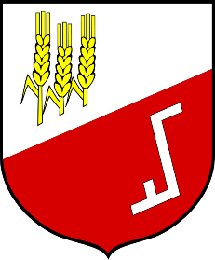

Spis treści
Wprowadzenie 1
Rada Gminy Złotów 2
Jednostki pomocnicze Gminy Złotów 5
Jednostki oganizacyjne Gminy Złotów 6
Przynależność Gminy do Związków, Lokalnych Grup Działania i Stowarzyszeń 6
Ogólna charakterystyka Gminy 7
Położenie i podział administracyjny 7
Obszar społeczny 7
Demografia 7
Pomoc społeczna 10
Bezpieczeństwo publiczne 13
Oświata i edukacja 15
Kultura 17
Kultura fizyczna i sport 19
Obszar gospodarczy 20
Planowanie i zagospodarowanie przestrzenne 20
Działalność gospodarcza 22
Podatki 22
Rolnictwo 25
Mienie komunalne 27
Obszar infrastruktury technicznej 28
Gospodarka odpadami 28
Sieć kanalizacyjna i oczyszczalnie ścieków 30
Sieć wodociągowa 31
Sieć komunikacyjna Gminy 32
Zasoby mieszkaniowe komunalne 34
Zagospodarowanie wsi 36
Obszar finansowy 40
Finanse Gminy 40
Fundusz sołecki 49
Projekty realizowane przez Gminę Złotów ze środków zewnętrznych w roku 2021 53
Realizacja strategii, polityk i programów 58
Strategia Rozwoju Gminy Złotów na lata 2016-2025 58
Gminny program profilaktyki i rozwiązywania problemów alkoholowych oraz gminny program przeciwdziałania narkomanii Gminy Złotów 59
Roczny program współpracy Gminy Złotów z organziacjami pozarządowymi oraz podmiotami, o których mowa w art. 3 ust. 3 ustawy z dnia 24 kwietnia 2003 roku o działalności pożytku publicznego i o wolontariacie. 61
Program Rewitalziacji dla obszarów zdegradowanych w Gminie Złotów na lata 2017-2023 64
Program Ochrony Środowiska dla Gminy Złotów 66
Podsumowanie 67

Wprowadzenie

Niniejszy Raport o Stanie Gminy Złotów stanowi zbiór informacji statystycznych i analitycznych, dotyczących funkcjonowania Gminy Złotów w niezwykle trudnym, w związku z pandemią koronawirusa SARS-CoV-2, roku 2021.
Swoją treścią Raport o Stanie Gminy Złotów za rok 2021 obejmuje zarówno informacje ogólne jak
i szczegółowe z zakresu pracy Wójta Gminy Złotów. Raport powstał na wzór trzech poprzednich tego typu dokumentów, na podstawie których w latach ubiegłych Rada Gminy Złotów udzielała wotum zaufania Wójtowi Gminy Złotów.
Raport charakteryzuje gminę, przedstawiając dane na temat jej majątku i finansów, jak również opisuje jej charakterystykę ekonomiczno-gospodarczą, demografię, infrastrukturę społeczną
i techniczną, zagadnienia edukacyjne oraz komunikacyjne, kulturę, mieszkalnictwo, ochronę zdrowia
i ochronę środowiska naturalnego, a także stan realizacji gminnych polityk, programów i strategii, przebieg współpracy ze stowarzyszeniami i organizacjami pożytku publicznego.
Podstawą prawną Raportu o stanie Gminy Złotów za rok 2021 jest art. 28aa ust. 1 ustawy
z dnia 8 marca 1990 r. o samorządzie gminnym.

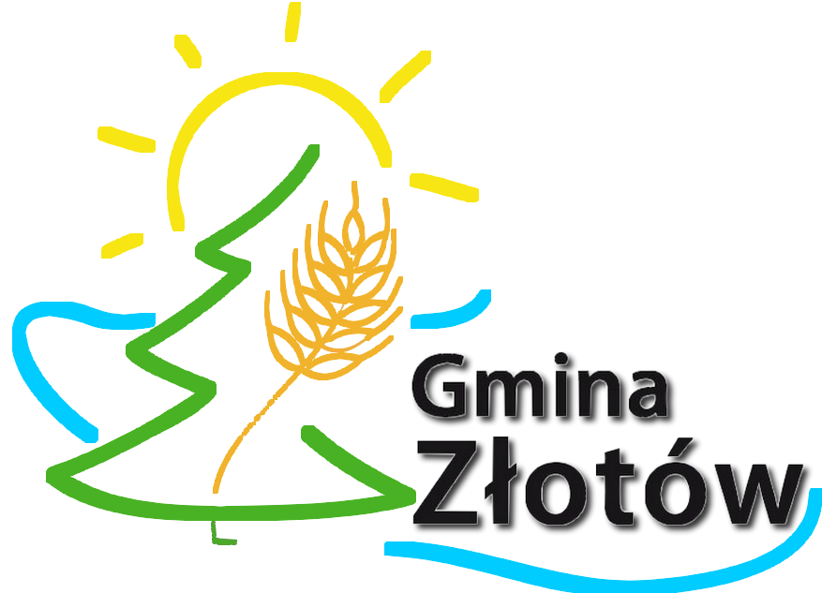

Rada Gminy Złotów

W 2021 roku Rada Gminy spotkała się na 12 sesjach, w ciągu których podjęto 127 uchwał. Komisje Rady odbyły łącznie 31 posiedzeń:
- Komisja Rewizyjna – 4 posiedzenia,
- Komisja Rozwoju Gospodarczego, Budżetu, Spraw Mieszkaniowych, Oświaty i Kultury –
2 posiedzenia,
- Komisja Rolnictwa, Leśnictwa, Ochrony Środowiska i Zdrowia – 3 posiedzenia,
- Komisja Skarg, Wniosków i Petycji – 6 posiedzeń,
- Komisje odbyły również 11 posiedzeń wspólnych.

SKŁAD RADY GMINY - kadencja 2018-2023:
Postanowienie Nr 326/2018 Komisarza Wyborczego w Pile I z dnia 02 listopada 2018 r.
w sprawie zwołania sesji Rady Gminy Złotów w celu złożenia ślubowania przez radnych i wójta wybranych w wyborach przeprowadzonych w dniu 21 października 2018 r.
Numer okręgu wyborczego | Miejscowości okręgu wyborczego | Imię i nazwisko
1 | Krzywa Wieś, Grodno, Józefowo, Bielawa | Jan Hammacher jan.hammacher@gminazlotow.pl
2 | Radawnica, Grudna | Tadeusz Brzeziński tadeusz.brzezinski@gminazlotow.pl
3 | Kamień, Franciszkowo, Nowy Dwór, Stare Dzierzążno | Jacek Januszewski jacek.januszewski@gminazlotow.pl
4 | Górzna, Pieczyn | Tomasz Kędzia tomasz.kedzia@gminazlotow.pl
5 | Nowiny, Dzierzążenko, Łopienko, Wielatowo | Bartłomiej Batko bartlomiej.batko@gminazlotow.pl
6 | Międzybłocie, Płosków | Adam Tomaszewski adam.tomaszewski@gminazlotow.pl
7 | Stawnica | Adriana Opłatek adriana.oplatek@gminazlotow.pl
8 | Zalesie, Pieczynek, Zawilce | Alicja Bulawa alicja.bulawa@gminazlotow.pl
9 | Blękwit, Klukowo, Wąsosz, Rosochy | Adam Sulima adam.sulima@gminazlotow.pl
10 | Święta od 1 – 130, 135 do końca | Andrzej Białczyk andrzej.bialczyk@gminazlotow.pl
11 | Nowa Święta, Święta od 132 – 134 | Ewa Mreła ewa.mrela@gminazlotow.pl
12 | Kleszczyna | Jan Bulawa jan.bulawa@gminazlotow.pl
13 | Rudna, Skic, Sławianówko | Sławomir Czyżyk slawomir.czyzyk@gminazlotow.pl
14 | Buntowo, Bługowo | Teresa Pawłowska teresa.pawlowska@gminazlotow.pl
15 | Kaczochy, Sławianowo | Alicja Szewczuk alicja.szewczuk@gminazlotow.pl

Funkcje w Radzie Gminy Złotów:
Czyżyk Sławomir | Przewodniczący Rady Gminy
Brzeziński Tadeusz | I W-ce Przewodniczący Rady Gminy
Tomaszewski Adam | II W-ce Przewodniczący Rady Gminy

Komisja Rewizyjna Rady Gminy Złotów:
Lp. | Imię i nazwisko | Funkcja
1. | Ewa Mreła | Przewodnicząca
2. | Adriana Opłatek | Zastępca Przewodniczącej
3. | Adam Sulima | Członek
4. | Andrzej Białczyk | Członek
5. | Tomasz Kędzia | Członek

Komisja Rozwoju Gospodarczego, Budżetu, Spraw Mieszkaniowych, Oświaty i Kultury Rady Gminy Złotów:
Lp. | Imię i nazwisko | Funkcja
1. | Jan Bulawa | Przewodniczący
2. | Alicja Szewczuk | Zastępca Przewodniczącego
3. | Adam Tomaszewski | Członek
4. | Alicja Bulawa | Członek
5. | Teresa Pawłowska | Członek

Komisja Rolnictwa, Leśnictwa, Ochrony Środowiska i Zdrowia Rady Gminy Złotów:

Lp. | Imię i nazwisko | Funkcja
1. | Jan Hammacher | Przewodniczący
2. | Jacek Januszewski | Zastępca Przewodniczącego
3. | Tadeusz Brzeziński | Członek
4. | Jan Bulawa | Członek
5. | Bartłomiej Batko | Członek

Komisja Skarg, Wniosków i Petycji Rady Gminy Złotów:

Lp. | Imię i nazwisko | Funkcja
1. | Bartłomiej Batko | Przewodniczący
2. | Jacek Januszewski | Zastępca Przewodniczącego
3. | Alicja Bulawa | Członek

Jednostki pomocnicze Gminy Złotów
Gmina Złotów składa się z 28 jednostek pomocniczych zwanych sołectwami. Na czele sołectw stoją sołtysi wybrani przez mieszkańców zgodnie z Zarządzeniem Wójta Gminy Złotów Nr 382.2018
z dnia 12 grudnia 2018 r.
- Sołectwa oraz sołtysi Gminy Złotów (w roku 2021)

L.P. | SOŁECTWO/WIEŚ | SOŁTYS
1. | BIELAWA | Jan Hammacher
2. | BLĘKWIT | Piotr Zych
3. | BŁUGOWO | Teresa Pawłowska
4. | BUNTOWO | Agnieszka Rola
5. | DZIERZĄŻENKO
6. | ŁOPIENKO | Marta Misztal
7. | WIELATOWO
8. | FRANCISZKOWO | Wiesława Stępień
9. | GÓRZNA | Marzena Lewicka
10. | PIECZYN | Marzena Lewicka
11. | JÓZEFOWO | Konrad Hammacher
12. | KAMIEŃ | Bożena Ratajska
13. | KLESZCZYNA | Jan Bulawa
14. | KLUKOWO | Marek Drajer oraz Mariola Łepecka (od 21.11.2021 r.)
15. | KRZYWA WIEŚ | Maria Szymańska
16. | GRODNO | Maria Szymańska
17. | MIĘDZYBŁOCIE | Adam Tomaszewski
18. | NOWA ŚWIĘTA | Mirosława Zakrzewska
19. | NOWINY | Stanisław Małaczek
20. | NOWY DWÓR | Krzysztof Szymański
21. | PIECZYNEK | Zuzanna Gaj
22. | ZAWILCE | Zuzanna Gaj
23. | PŁOSKÓW | Anna Gracz
24. | RADAWNICA | Krzysztof Duda
25. | GRUDNA | Krzysztof Duda
26. | RUDNA | Jarosław Maciejewski
27. | SKIC | Sławomir Czyżyk
28. | SŁAWIANÓWKO | Sławomir Czyżyk
29. | SŁAWIANOWO | Ewa Fąs
30. | KACZOCHY | Ewa Fąs
31. | STARE DZIERZĄŻNO | Sylwia Dudek
32. | STAWNICA | Brygida Rzechtalska
33. | ŚWIĘTA | Andrzej Białczyk
33. | ŚWIĘTA I | Piotr Kasprzyk
34. | WĄSOSZ | Jaroslaw Brandt
35. | ROSOCHY | Jaroslaw Brandt
36. | ZALESIE | Alicja Bulawa

Jednostki oganizacyjne Gminy Złotów

- Urząd Gminy w Złotowie,
ul. Leśna 7, 77-400 Złotów,
- Biblioteka Publiczna Gminy Złotów im. ks. dra Bolesława Domańskiego
w Radawnicy,
ul. Złotowska 11b, Radawnica, 77-400 Złotów,
- Gminny Ośrodek Pomocy Społecznej w Złotowie,
ul. M. Skłodowskiej–Curie 3, 77-400 Złotów,
- Szkoła Podstawowa im. Tony’ego Halika w Górznej,
Górzna 19, 77-400 Złotów,
- Szkoła Podstawowa im. Marii Kilar w Kleszczynie,
Kleszczyna 28, 77-400 Złotów,
- Szkoła Podstawowa w Sławianowie,
Sławianowo 1, 77-400 Złotów,
- Szkoła Podstawowa im. Jana Brzechwy w Radawnicy,
ul. Złotowska 11b, Radawnica, 77-400 Złotów,
- Szkoła Podstawowa im. Marii Konopnickiej w Świętej,
Święta 40, 77-400 Złotów.

Przynależność Gminy do Związków, Lokalnych Grup Działania i Stowarzyszeń
- Gmina Złotów przynależy do następujących organizacji:

- Związek Gmin Krajny,
- Lokalna Grupa Działania Krajna Złotowska,
- Stowarzyszenie Gmin i Powiatów Wielkopolski,
- Wielkopolski Ośrodek Kształcenia i Studiów Samorządowych w Poznaniu,
- Współpraca ze Słupską Specjalną Strefą Ekonomiczną,
- WZLOT – Wielkopolskie Zdroje: Lokalna Organizacja Turystyczna.

Ogólna charakterystyka Gminy

Położenie i podział administracyjny

Gmina Złotów położona jest w północnej części województwa wielkopolskiego, w centralnej części powiatu złotowskiego. Obejmuje tereny wiejskie okalające miasto Złotów, sąsiaduje z 10 gminami:
- od zachodu z gminami Jastrowie i Tarnówka,
- od północy i północnego zachodu z gminą Okonek,
- od wschodu i północnego wschodu z gminami Lipka, Zakrzewo i Więcbork,
- od południa z gminami Łobżenica, Wysoka i Krajenka,
- centralnie położoną gminą miejską Złotów.
Południowo wschodnia granica gminy jest również granicą powiatu złotowskiego
i województwa wielkopolskiego, gmina Więcbork położona jest już w województwie kujawsko-pomorskim. Miasto Złotów jest siedzibą gminy miejskiej i powiatu, a także ośrodkiem administracyjno– usługowym dla całego powiatu złotowskiego. Sama Gmina Złotów dzieli się na 28 sołectw (wymienione w rozdziale „Jednostki pomocnicze Gminy Złotów”).

Obszar społeczny

Demografia
Na dzień 31.12.2021 r. Gminę Złotów zamieszkiwało:
Porównanie z 2020:
- 9571
- 164
- 9735

- 9628 osób (zameldowanych na pobyt stały),
- 149 osoby (zameldowane na pobyt czasowy),
- 9777 osób (łącznie).
Liczba ludności wg miejscowości (stan na dzień 31 grudnia 2021 r.):
L.p. | Miejscowość | Pobyt stały | Pobyt czasowy | 2021  RAZEM | 2020  RAZEM
1 | Bielawa | 95 | 1 | 96 | 91
2 | Blękwit | 369 | 2 | 371 | 363
3 | Bługowo | 254 | 7 | 261 | 256
4 | Buntowo | 298 | 4 | 302 | 306
5 | Dzierzążenko | 463 | 14 | 477 | 373
6 | Franciszkowo | 188 | 3 | 191 | 195
7 | Górzna | 579 | 2 | 581 | 587
8 | Grodno | 76 | 3 | 79 | 80
9 | Grudna | 1 | 4 | 5 | 5
10 | Józefowo | 436 | 10 | 446 | 461
11 | Kaczochy | 86 | 0 | 86 | 85
12 | Kamień | 276 | 0 | 276 | 276
13 | Kleszczyna | 477 | 6 | 483 | 493
14 | Klukowo | 228 | 2 | 230 | 225
15 | Krzywa Wieś | 127 | 1 | 128 | 130
16 | Łopienko | 26 | 0 | 26 | 29
17 | Międzybłocie | 386 | 12 | 398 | 387
18 | Nowa Święta | 409 | 4 | 413 | 413
19 | Nowiny | 285 | 0 | 285 | 292
20 | Nowy Dwór | 229 | 3 | 232 | 235
21 | Pieczyn | 57 | 0 | 57 | 57
22 | Pieczynek | 235 | 6 | 241 | 250
23 | Płosków | 69 | 0 | 69 | 74
24 | Radawnica | 609 | 8 | 617 | 625
25 | Rosochy | 11 | 0 | 11 | 12
26 | Rudna | 327 | 9 | 336 | 343
27 | Skic | 428 | 9 | 437 | 451
28 | Sławianowo | 317 | 1 | 318 | 329
29 | Sławianówko | 36 | 4 | 40 | 40
30 | Stare Dzierzążno | 98 | 0 | 98 | 99
31 | Stawnica | 575 | 13 | 588 | 586
32 | Święta | 1027 | 11 | 1038 | 1043
33 | Wąsosz | 109 | 6 | 115 | 123
34 | Wielatowo | 65 | 0 | 65 | 35
35 | Zalesie | 332 | 4 | 336 | 345
36 | Zawilce | 45 | 0 | 45 | 41
Razem |  | 9628 | 149 | 9777 | 9735
Tab. Mieszkańcy Gminy Złotów (31 grudzień 2021). Opracowanie własne na podstawie danych UG w Złotowie.
Ruch migracyjny w Gminie Złotów w roku 2021:
Porównanie z 2020:
- 202
- 101
- 61
- 2
- 86
- 81

- Liczba zameldowań na pobyt stały, 305
- Liczba zameldowań na pobyt czasowy, 80
- Liczba wymeldowań z pobytu stałego, 20
- Liczba wymeldowań z pobytu czasowego, 0
- Liczba urodzeń, 107
- Liczba zgonów. 112

Wyk. Struktura ludności w wieku produkcyjnym, przedprodukcyjnym i poprodukcyjnym. Opracowanie własne na podstawie danych UG w Złotowie.
Zauważalny stopniowy wzrost udziału osób w wieku poprodukcyjnym (+100 osób) przy spadku liczby osób w wieku produkcyjnym (-104) i przedprodukcyjnym(-46). Jest to przykład struktury społeczeństwa starzejącego się.
Porównanie z 2020:
- Przedprod. 1840
- Produkcyjny 6428
- Poprod. 1467

Porównanie z 2020:
- M: 4.971, K: 4.764
- Feminizacja: 0,96

- Podział ludności wg płci (31.12.2021 r.):
mężczyźni – 4.982, kobiety – 4.795, wskaźnik feminizacji - 0,96

NARODOWY SPIS POWSZECHNY LUDNOŚCI I MIESZKAŃ 2021
Rok 2021 był rokiem przeprowadzenia w całym kraju Narodowego Spisu Powszechnego Ludności i Mieszkań (NSP). Spis rozpoczął się 1 kwietnia 2021 r. a zakończył 30 września 2021 r. NSP to podstawowe badanie i źródło danych z zakresu statystyki ludności, które ma na celu zebranie informacji o jej stanie i strukturze wg ustalonych cech demograficznych i społeczno-zawodowych,
w oznaczonym momencie, na określonym terytorium.
Obowiązkową formą spisu był spis przez internet. Oprócz tego, na terenie Gminy Złotów działało 4 rachmistrzów spisowych. Ze względu na obostrzenia związane z pandemią Covid-19 początkowo rachmistrzowie realizowali spis w formie telefonicznej. Wraz ze zniesieniem części obostrzeń pojawiła się możliwość realizowania spisów bezpośrednich. Pracownicy Urzędu Gminy w Złotowie, starając się ułatwić mieszkańcom gminy dokonanie spisu, organizowali mobilne punkty spisowe korzystając z sal wiejskich.
Ostateczne wyniku spisu powszechnego na tę chwilę nie są jeszcze znane. Nie było możliwości z ich skorzystania w opracowaniu Raportu o Stanie Gminy Złotów za rok 2021.

Pomoc społeczna
Zadaniami dotyczącymi pomocy społecznej zajmuje się Gminny Ośrodek Pomocy Społecznej w Złotowie, który mieści się w Złotowie, przy ul. Marii Skłodowskiej-Curie 3 i obejmuje działaniem teren Gminy Złotów. Ośrodek jest jednostką budżetową gminną nieposiadającą osobowości prawnej. Kierownikiem GOPS jest Pani Krystyna Kos.

Podstawowe dane i wskaźniki:
(Opracowano na podstawie „Oceny zasobów pomocy społecznej dla Gminy Złotów za 2021 rok” przez GOPS Gminy Złotów).
- Liczba osób korzystających ze świadczeń na podstawie wydanych decyzji w Gminie Złotów
w latach 2015-2021.
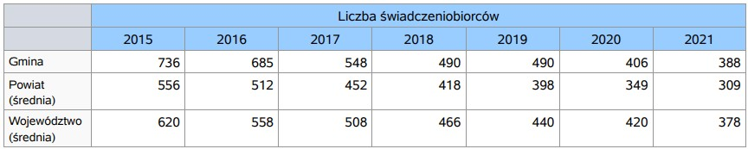

- Wskaźnik bezrobocia wśród beneficjentów pomocy społecznej w latach 2015-2021. Wskaźnik obliczany określany jako stosunek liczby osób w rodzinach korzystających z pomocy społecznej z powodu bezrobocia, do liczby osób w rodzinach korzystających z pomocy ogółem.
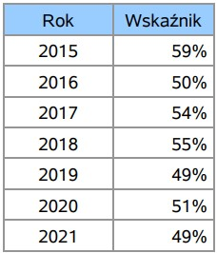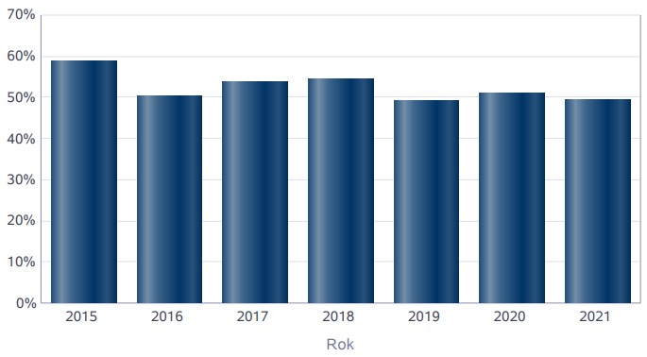
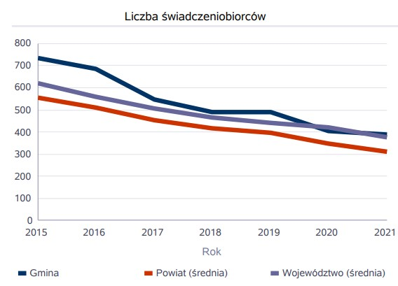
- Liczba rodzin i liczba osób w rodzinach korzystających z pomocy społecznej w Gminie Złotów w latach 2015-2021.
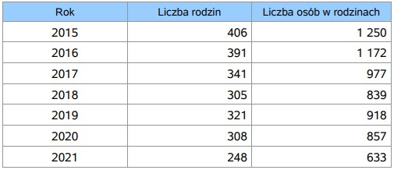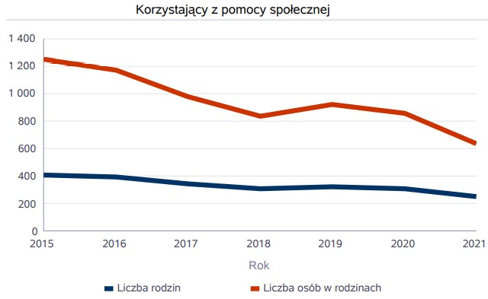

- Liczba osób korzystających z świadczeń pieniężnych i niepieniężnych w Gminie Złotów
w latach 2015-2021.
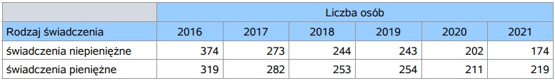
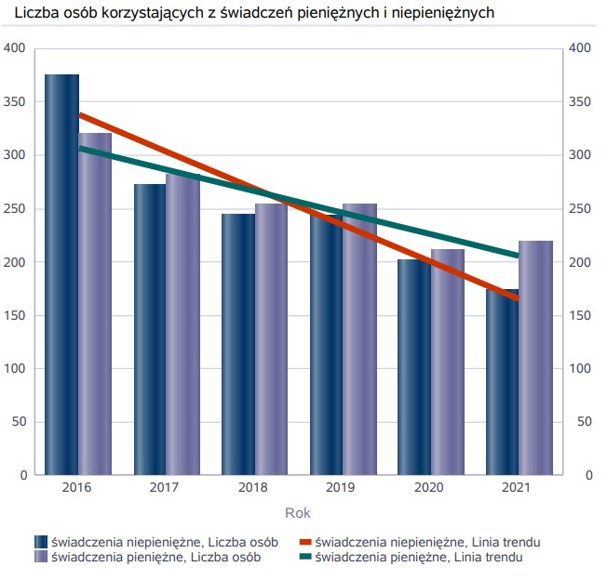
- Powody udzielania pomocy rodzinom w Gminie Złotów w roku 2021.
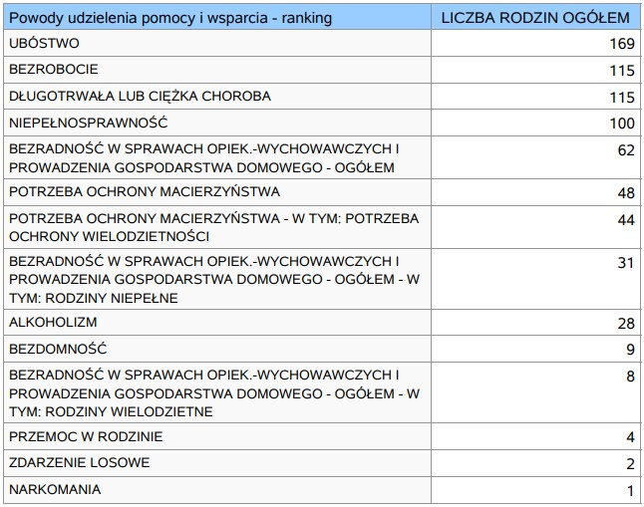

- Świadczenia pieniężne z pomocy społecznej w Gminie Złotów w latach 2017-2021.
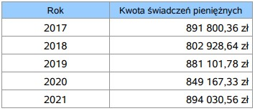
W Gminie Złotów z pomocy społecznej w 2021 roku w postaci świadczeń pieniężnych uzyskało 219 osób, zaś w postaci świadczeń niepieniężnych 174 osób. Odpłatność Gminy Złotów za pobyt w domach pomocy społecznej dotyczyła 15 osób.

- Podsumowanie
Ocena zasobów pomocy społecznej dla Gminy Złotów za 2021 rok została przygotowana na podstawie danych zebranych przez Gminny Ośrodek Pomocy Społecznej w Złotowie za pośrednictwem systemu Centralnej Aplikacji Statystycznej MRPiPS, danych udostępnionych z Urzędu Gminy
w Złotowie, bazy danych z systemów Funduszu Alimentacyjnego, Świadczeń Rodzinnych, Świadczeń Wychowawczych i systemu POMOST.
Analiza danych przedstawia wielkość zasobów pomocy społecznej w odniesieniu
do faktycznych problemów i potrzeb społecznych w rodzinach potrzebujących wsparcia. Szczególną uwagę należy zwrócić na kwestie związane z bezrobociem, niepełnosprawnością i długotrwałą chorobą. Najczęstszą przyczyną udzielanej pomocy jest ubóstwo, bezrobocie, długotrwała lub ciężka choroba, niepełnosprawność i bezradność w sprawach opiekuńczo wychowawczych i prowadzenia gospodarstwa domowego. W roku 2021 ilość osób i rodzin korzystających ze wsparcia finansowego
w formie zasiłku celowego, okresowego nieznacznie spadła natomiast zasiłków stałych wzrosła. Liczba wypłaconych zasiłków rodzinnych zmniejszyła się. Natomiast liczba osób pobierających świadczenie wychowawcze 500+ nieznacznie wzrosła. Należy zwrócić uwagę na polepszenie i ochronę warunków życia grup społecznych, zagrożonych wykluczeniem społecznym oraz na tworzenie im warunków umożliwiającym aktywne uczestnictwo w życiu społecznym. Kadra pomocy społecznej dostosowana jest do potrzeb związanych z realizacją wszystkich zadań zgodnie z ustawą o pomocy społecznej z dnia 12 marca 2004 r. Sytuacja związana z pandemią COVID - 19 w Gminie Złotów w roku oceny nie wpłynęła znacząco na pogorszenie sytuacji materialno bytowej mieszkańców. Podczas trwania pandemii Gminny Ośrodek Pomocy w Złotowie funkcjonował zachowując wszystkie środki bezpieczeństwa.

Bezpieczeństwo publiczne

- Dzielnicowi Gminy Złotów:
- st. sierżant Karol Gajewski (do maja 2021) - miejscowości: Nowiny, Górzna, Pieczyn, Stawnica, Łopienko, Pieczynek, Dzierzążenko, Stare Dzierzążno, Zalesie, Franciszkowo, Nowy Dwór, Radawnica, Kamień, Grodno, Krzywa Wieś, Bielawa, Józefowo, Płosków, Wielatowo, Zawilce.
- st. sierżant Adam Równiak - miejscowości: Blękwit, Święta, Święta I, Rosochy Rudna, Kaczochy, Klukowo, Nowa Święta, Kleszczyna, Sławianowo, Buntowo, Międzybłocie, Wąsosz, Skic, Sławianówko, Bługowo.
Od maja 2021 funkcję dzielnicowego dla całej Gminy Złotów pełnił st. sierżant Adam Równiak.

INFORMACJA
o stanie porządku i bezpieczeństwa na terenie Gminy Złotów za rok 2021
Porównanie z 2020:
- 572
- 63
- 62
- 61

- 19
- b.d.
- 83,81%

- Liczba interwencji na terenie gminy Złotów: 495,
- Liczba nałożonych mandatów karnych: 101,
- Liczba wniosków o ukaranie: 42,
- Liczba zdarzeń drogowych: 63 (z czego: 11 wypadków, 52 kolizje,
1 osoba zginęła i 11 zostało rannych,
- Liczba ujawnionych nietrzeźwych kierowców: 15,
- Liczba przestępstw popełnionych na terenie gminy Złotów: 83,
- Wykrywalność ogólna przestępstw w powiecie: 73,10%,
Dane na podstawie „Informacji o stanie porządku i bezpieczeństwa na terenie Gminy Złotów za rok 2021” Komendy Powiatowej Policji w Złotowie.
Analiza statystyk wskazuje na spadek liczby przeprowadzonych interwencji w roku 2021 na terenie gminy Złotów w stosunku do roko 2020 (-77). Wzrosła przy tym ilość nałożonych madatów (+38). Liczba zaistniałych zdarzeń drogowych pozostała na zbliżonym poziomie. Najczęściej odnotowywoanymi zdarzeniami drogowymi są kolizje dorgowe (55).
Jednostki OSP: wyposażenie
  - OSP Święta – wyposażenie: wóz strażacki ciężki ratowniczo-gaśniczy MAN TGM GCBARt – 6/45, rok produkcji 2015, IVECO GLBARt 1/1 (2003) Przyczepa gaśnicza, sprzęt hydrauliczny do działań ratowniczo-gaśniczych x 2 szt., motopompa szlamowa x 2 szt., motopompa PO5 3 szt., motopompa pływająca x 2 szt., pompa głębinowa elektryczna, piła spalinowa STIHL 5 szt., piła spalinowa beton/stal, agregat prądotwórczy 2 szt., wentylator oddymiający WO-14, defibrylator AED.
  - OSP Blękwit – wyposażenie: wóz strażacki średni ratowniczo-gaśniczy MAN TGM 4x4 GBARt – 2,5/25 z autopompą (2012 r.), średni zestaw hydrauliczny do działań ratowniczo-gaśniczych, motopompa szlamowa, motopompa pływająca, piła spalinowa beton/stal, piła spalinowa do drewna – 3 szt., agregat prądotwórczy 2 szt., wentylator oddymiający, defibrylator AED.
  - OSP Radawnica – wyposażenie: wóz strażacki średni ratowniczo-gaśniczy MAN TGM 4x4 GBA-2,5/25 z autopompą (2010 r.), lekki samochód specjalny Mercedes GLM-8/16, (1996 r.), średni zestaw hydrauliczny do działań ratowniczo-gaśniczych, motopompa tohatsu M16/8, motopompa szlamowa, motopompa PO5, motopompa pływająca – 2 szt., pompa głębinowa elektryczna, wentylator oddymiający, piła spalinowa do drewna 4 szt., piła spalinowa beton/stal, agregat prądotwórczy 2 szt., defibrylator AED.
  - OSP Zalesie – wyposażenie: wóz strażacki IVECO Daily 70C18/HD (2020 r.), motopompa tohatsu M16/8, motopompa PO 5, motopompa szlamowa, motopompa pływająca, pilarka do drewna x 2 szt., agregat prądotwórczy, defibrylator AED.
  - OSP Kleszczyna – wyposażenie: średni samochód ratowniczo-gaśniczy Star 244 GBA-2,5/16, (1995), piła spalinowa do drewna x 2 szt., piła dostali i betonu, motopompa PO5, motopompa pływająca, motopompa szlamowa, agregat prądotwórczy, wentylator oddymiający, defibrylator AED.
  - OSP Stawnica – wyposażenie: wóz strażacki Lublin 3 GLM, motopompa PO5, pilarka do drewna x 2szt., agregat prądotwórczy.
  - OSP Rudna – wyposażenie: wóz strażacki Żuk GLM-8, (1994), motopompa PO5, motopompa szlamowa, pilarka do drewna, agregat prądotwórczy.

L.p. | OSP | Liczba strażaków/ w tym kobiet | Samochody bojowe | Stan osobowy uprawnionych do akcji ratowniczych
1 | Święta | 53/9 | 1. MAN TGM GCBARt 6/45  2. IVECO GLBARt 1/1 | 25
2 | Radawnica | 41/11 | 1. MAN TGM GBARt 2,5/25  2. Mercedes GLM 16 | 23
3 | Blękwit | 43/2 | 1. MAN TGM GBARt 2,5/25 | 23
4 | Kleszczyna | 57/9 | 1. Star 244 GBA 2,5/16 | 22
5 | Zalesie | 41/11 | 1. IVECO Daily 70C18/HD | 19
6 | Stawnica | 22/4 | 1. Lublin 3 GLM 8 | 15
7 | Rudna | 26/3 | 1. Żuk GLM 8 | 16
Tab. Obsada OSP w Gminie Złotów w roku 2021. Opracowanie własne na podstawie danych UG w Złotowie.

Oświata i edukacja

Realizacja ustawowych zadań Gminy Złotów jako organu prowadzącego:
Do zadań oświatowych Gminy Złotów, zgodnie z ustawą Prawo oświatowe, w której ustawodawca określił zadania jednostki samorządu terytorialnego jako organu prowadzącego szkoły,
w szczególności należy:
- zakładanie i prowadzenie publicznych przedszkoli, szkół podstawowych,
- organizacja obsługi administracyjno-finansowej,
- zabezpieczenie bazy lokalowej i sprawności technicznej obiektów oświatowych oraz środków rzeczowych i finansowych dla ich działalności.
W ustawie z dnia 26 stycznia 1982 r. Karta Nauczyciela wśród zadań gminy wskazane są między innymi:
- stanowienie o wysokości niektórych składników wynagrodzenia nauczycieli (art. 30),
- zapewnienie szkole podstawowej warunków do realizacji przez nauczyciela zadań dydaktycznych, wychowawczych i opiekuńczych (art. 29),
- wspieranie nauczycieli w procesie dydaktyczno – wychowawczym (art. 70a).

Gmina Złotów – jako jednostka samorządu terytorialnego w roku szkolnym 2020/2021 była organem prowadzącym 5 publicznych szkół podstawowych:
- Szkoły Podstawowej w Sławianowie,
- Szkoły Podstawowej im. Marii Kilar w Kleszczynie,
- Szkoły Podstawowej im. Tony’ego Halika w Górznej,
- Szkoły Podstawowej im. Jana Brzechwy w Radawnicy,
- Szkoły Podstawowej im. Marii Konopnickiej w Świętej.
W Gminie Złotów funkcjonowało 5 oddziałów przedszkolnych w szkołach podstawowych:
- Oddział Przedszkolny w Sławianowie,
- Oddział Przedszkolny w Kleszczynie
i Skicu,
- Oddział Przedszkolny w Radawnicy,
- Oddział Przedszkolny w Świętej,
- Oddział Przedszkolny w Górznej.
Na terenie Gminy Złotów funkcjonują dwie niepubliczne szkoły podstawowe wraz
z oddziałami przedszkolnymi, tj.:
- Społeczna Szkoła Podstawowa w Zalesiu,
- Niepubliczna Szkoła Podstawowa w Stawnicy.
Organy prowadzące szkoły niepubliczne w roku szkolnym 2020/2021 otrzymywały od Gminy Złotów dotacje na zasadach określonych art.43 ust.5 i 6 ustawy z dnia 27 października 2017 r.
o finansowaniu zadań oświatowych, a także Uchwały Nr XXXVIII.398.2018 Rady Gminy Złotów z dnia 25 stycznia 2018 r. w sprawie ustalenia trybu udzielania, rozliczania oraz zakresu kontroli prawidłowości pobrania i wykorzystania dotacji dla szkół oraz placówek wychowania przedszkolnego na terenie Gminy Złotów prowadzonych przez osoby fizyczne i osoby prawne inne niż Gmina Złotów,
a w roku szkolnym 2021/2022 w/w uchwałą zmienioną uchwałami Nr XXXVI.298.2021 Rady Gminy Złotów z dnia 28 września 2021 r. oraz Uchwałą Nr XXXVII.305.2021 Rady Gminy Złotów z dnia
28 października 2021 r.
Średnie % wyniki egzaminu ósmoklasisty w 2021 r.
 | Język polski | Matematyka | Język niemiecki | Język angielski
Szkoła Podstawowa  im. Jana Brzechwy  w Radawnicy | 53,00 | 38,00 | 43,00 | 92,00
Szkoła Podstawowa  im. Marii Konopnickiej  w Świętej | 53,38 | 28,95 | 31,00 | 57,63
Szkoła Podstawowa  im. Marii Kilar  w Kleszczynie | 43,00 | 27,00 | 43,00 | -
Szkoła Podstawowa  w Sławianowie | 51,00 | 34,00 | - | 48
Szkoła Podstawowa  im. Tony’ego Halika  w Górznej | 57,00 | 42,00 | 42,00 | 65,30
średnia Gminy Złotów | 47,00 | 34,00 | 44,00 | 55,00
średnia powiatu  złotowskiego | 53,00 | 39,00 | 41,00 | 60,00
średnia województwa wielkopolskiego | 58,00 | 45,00 | 44,00 | 63,00
średnia kraju | 60,00 | 47,00 | 49,00 | 66,00
Tab. Średnie % wyniki egzaminu ósmoklasisty w 2021 r. (dane UG w Złotowie).

INFORMACJA DOTYCZĄCA PLACÓWEK OŚWIATOWYCH PROWADZONYCH PRZEZ GMINĘ ZŁOTÓW rok szkolny 2020/2021 (wg. stanu na dzień 30-09-2021 r.)

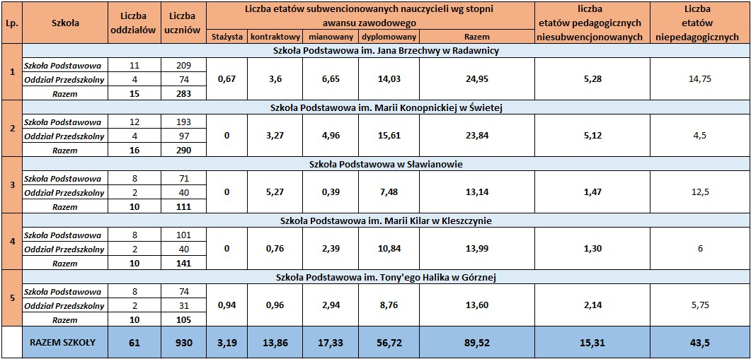
Tab. INFORMACJA DOTYCZĄCA PLACÓWEK OŚWIATOWYCH PROWADZONYCH PRZEZ GMINĘ ZŁOTÓW rok szkolny 2020/2021. (dane UG w Złotowie).

Kultura
Biblioteka Publiczna Gminy Złotów im. ks. dra Bolesława Domańskiego z siedzibą
w Radawnicy jest samorządową instytucją kultury Gminy Złotów, dla której prowadzenie działalności kulturalnej jest podstawowym celem statutowym.
Biblioteka jest instytucją kultury prowadzącą gospodarkę finansową na podstawie przepisów prawa powszechnie obowiązującego w szczególności na podstawie ustawy o organizowaniu
i prowadzeniu działalności kulturalnej, ustawy o finansach publicznych i ustawy o rachunkowości. Biblioteka gospodaruje samodzielnie przydzielonym i nabytym mieniem oraz prowadzi samodzielną gospodarkę w ramach posiadanych środków, kierując się zasadami efektywności ich wykorzystania. Podstawą gospodarki finansowej Biblioteki jest plan finansowy Biblioteki Publicznej Gminy Złotów z siedzibą w Radawnicy ustalony przez dyrektora z zachowaniem wysokości dotacji organizatora.
Biblioteka Publiczna Gminy Złotów mieści się w budynku szkoły podstawowej w Radawnicy
i zajmuje pomieszczenia na II piętrze.
- W strukturach Biblioteki działają dwie filie:
- Filia biblioteczna w Kleszczynie (zajmuje pomieszczenia w budynku nad Ośrodkiem Zdrowia
w Kleszczynie),
- Filia biblioteczna w Świętej (mieści się w budynku szkoły podstawowej w Świętej i zajmuje pomieszczenie na I piętrze).
Dotacja podmiotowa z budżetu dla samorządowej instytucji kultury w roku 2021 wyniosła 426.000,00 zł.
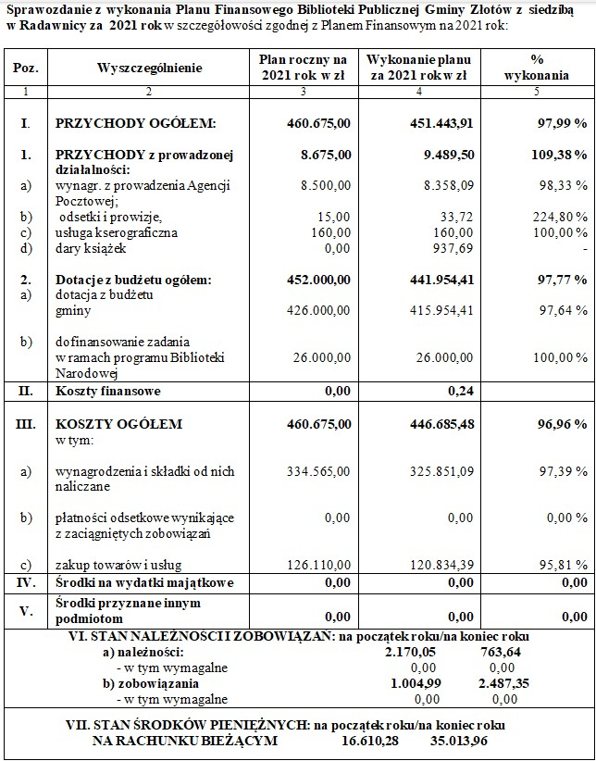
Tab. Wykonanie planu finansowego Biblioteki w Radawnicy. Opracowano na podstawie danych
UG w Złotowie.
- Zakup księgozbioru w roku 2021 r.:
- zakup księgozbioru dla Bibliotek (Radawnica, Kleszczyna, Święta) - 29.377,92 zł,
- dofinansowanie zadania w ramach programu Biblioteki Narodowej - 26.000,00 zł,
- dary książek - 937,69 zł.
- Udział Biblioteki Publicznej Gminy Złotów z siedzibą w Radawnicy w programach, projektach i konkursach grantowych:
1. Czytelnia Internetowa "IKONKA@" - program Ministra Spraw Wewnętrznych i Administracji - Departament Informatyzacji - sprzęt komputerowy (od 2006 r.),
2. Program Biblioteki Narodowej "Zakup nowości wydawniczych do bibliotek" (od 2006 r.),
3. Program "Orange dla bibliotek",
4. Program Rozwoju Bibliotek,
5. Program "Budowania Partnerstw dla Bibliotek",
6. Konkurs Grantowy "Aktywna Biblioteka" prowadzony przez Akademię Rozwoju Filantropii w Polsce,
7. Projekt "Tablety w twojej Bibliotece",
8. "Noc Bibliotek",
9. "Mała książka - wielki człowiek".

- Zadania z zakresu kultury były również przedmiotem dotacji dla organizacji pożytku publicznego. KGW w Górznej zrealizowało zadanie pdo nazwą „Krajeńska kuchnia w naszej kulturze (wartość dofinansowania z budżetu Gminy Złotów - 2000 zł).

Kultura fizyczna i sport

- Obiekty sportowe

Na terenie gminy w roku 2021 funkcjonowały następujące obiety sportowe: 17 boisk sportowych do piłki nożnej (z tego 7 na których rozgrywane są mecze ligowe), dwie środowiskowe sale sportowe: w Kleszczynie i Górznej, hala sportowa w Radawnicy oraz boisko Orlik w Blękwicie, a także sala przy SP Sławianowo oraz sala przy SP w Świętej - zarządzane przez dyrektorów szkół.
Wszystkie obiekty sportowe, na których odbywały się imprezy i zajęcia sportowe znajdowały
w stanie pozwalającym na ich bezpieczną organizację. Ewentualne usterki usuwane były na bieżąco. Stan szatni sportowych funkcjonujących na terenie Gminy Złotów oceniono na dobry lub barzo dobry.
- Kluby sportowe
Prócz działających na terenie gminy Złotów klubow piłkarskich (Stawnica, Sławianowo, Skic, Zalesie, Górzna, Nowa Święta, Radawnica) zajęcia sportowe dla mieszkańców organizowane były za pośrednictem:
- MLKS "SPARTA" Złotów – klub korzysta z obiektu „Orlik” w Blękwicie – z zajęć korzysta między innymi około 60-cioro dzieci z Gminy Złotów,
- SPS Sparta Złotów – siatkówka,
- Klub Sportowy Perfecta Futsal Złotów,
- UKS Football Academy FAIR - PLAY w Złotowie,
- MLKS "SPIDER",
- MLK Bokserski "SPARTA" Złotów,
- Stowarzyszenie SATORI,
- KLUB Strzelecki LOK "SUPERMEN" Złotów,
- GKTS Krajna Sławianowo.

- Program „Umiem Pływać”
W ramach współpracy z Wielkopolskim Zrzeszeniem LZS w roku 2021 w szkole podstawowej im. Jana Brzechwy w Radawnicy oraz w Niepublicznej Szkole Podstawowej w Stawnicy realizowany był program „Umiem pływać” dla dzieci z klas I-III. Programem objętych było 44 dzieci. Koszt dofinansowania z budżetu Gminy Złotów wyniósł 7.920,00 zł.
- Utrzymanie obiektów sportowo-rekreacyjnych:
Ogółem na utrzymanie infrastruktury sportowej i rekreacyjnej na terenie gminy w roku 2021 r. wydatkowano kwotę 147.365,98 zł (w roku 2020 było to: 459.202,56 zł).
Ważniejsze inwestycje z zakresu sportu roku 2021:

- inwestycja modernizacji boiska sportowego w Nowej Świętej – 44.538.13 zł,
- piłkochwyt w Rudnej (głównie z Funduszu Sołeckiego) - 6.765,00zł,
- piłkochwyt w Buntowie Gaj - 9.132,75 zł,
- podwyższenie piłkochwytu na obiekcie Orlik w Blękwicie - 6.494,40 zł,
- opracowanie programu funkcjonalno-użytkowego – boisko wielofunkcyjne w Stawnicy – 12.000,00 zł.

Obszar gospodarczy

Planowanie i zagospodarowanie przestrzenne
- Miejscowe plany zagospodarowania przestrzennego procedowane w roku 2021:
Lp. | NAZWA MPZP | UCHWAŁA INTENCYJA | WYKONAWCA | UMOWA | KOSZT CAŁKOWITY | UWAGI
1 | Miejscowy plan zagospodarowania przestrzennego dotyczący lokalizacji instalacji fotowoltaicznych na terenie Gminy Złotów | Uchwała Nr XXXV.270.2021 Rady Gminy Złotów z dnia 26 sierpnia 2021 r. | Wykonawca nie został jeszcze wybrany – wysłano zapytania ofertowe. | brak | brak | Plan na etapie wstępnym – wysłano zawiadomienia  o wyłożeniu procedury oraz wnioski o ustalenie zakresu i stopnia szczegółowości prognozy oddziaływania na środowisko.
2 | Miejscowy plan zagospodarowania przestrzennego w zakresie lokalizacji farmy fotowoltaicznej w rejonie miejscowości Klukowo | Uchwała Nr XXXVI.277.2021 Rady Gminy Złotów z dnia 28 września 2021 r. | Firma  G.P. PROJEKT  Paweł Żebrowski  Wałcz | Umowa nr ZPP.272.01.13.2022.U  z dnia 23.02.2022 r. | 6.150,00 zł  brutto | Plan na etapie przygotowania projektu przez wykonawcę.
3 | Miejscowy plan zagospodarowania przestrzennego – nowa zabudowa | Uchwała Nr XXXI.234.2021 Rady Gminy Złotów z dnia 25 marca 2021 r. | Konsorcjum:  Piotr Szczepański  Tomasz Kuźniar  Poznań | Umowa nr ZP.272.01.1.2021.U  z dnia 30.06.2021 r. | 17.400,00 zł  brutto | Plan na etapie przygotowania do uchwalenia.
4 | Miejscowy plan zagospodarowania przestrzennego  w miejscowości Dzierzążenko | Uchwała Nr XL.420.2018 Rady Gminy Złotów z dnia 29 marca 2018 r. | Konsorcjum:  Piotr Szczepański  Tomasz Kuźniar  Poznań | Umowa nr ZP.272.01.2.2021.U  z dnia 30.06.2021 r. | 12.400,00 zł  brutto | Plan na etapie przygotowania do uchwalenia.
5 | Miejscowy plan zagospodarowania przestrzennego  w obrębie ewidencyjnym Święta | UCHWAŁA Nr XXVII.210.2020 Rady Gminy Złotów z dnia 21 grudnia 2020 r. | Konsorcjum:  Piotr Szczepański  Tomasz Kuźniar  Poznań | Umowa nr ZP.272.01.3.2021.U  z dnia 30.06.2021 r. | 9.700,00 zł  brutto | Plan na etapie przygotowania do uchwalenia.
6 | Miejscowy planu zagospodarowania przestrzennego dla rozwoju strefy przemysłowo-usługowej w miejscowości Blękwit | UCHWAŁA Nr XXV.192.2020 Rady Gminy Złotów z dnia 29 października 2020 r. | Konsorcjum:  Piotr Szczepański  Tomasz Kuźniar  Poznań | Umowa nr ZP.272.01.4.2021.U  z dnia 30.06.2021 r. | 14.400,00 zł  brutto | Plan na etapie przygotowania do uchwalenia.
7 | Zmiana miejscowego planu zagospodarowania przestrzennego dla rozwoju zabudowy na terenie Gminy Złotów  - UCHWAŁY NR XXXVIII.397.2018 Rady Gminy Złotów z dnia 25 stycznia 2018 r. | UCHWAŁA Nr IX.73.2019 Rady Gminy Złotów z dnia 27 czerwca 2019 r. | Firma  G.P. PROJEKT  Paweł Żebrowski  Wałcz | Umowa nr PZP 3/2021 z dnia 03.03.2021 | 10.000,00 zł  brutto | Plan na etapie wyłożenia do publicznego wglądu.
8 | Miejscowy plan zagospodarowania przestrzennego dla rozwoju zabudowy  i przestrzeni publicznych w Gminie Złotów | UCHWAŁA Nr XLVI.476.2018 Rady Gminy Złotów z dnia 17 października 2018 r. | Firma G.P. PROJEKT  Paweł Żebrowski  Wałcz | Umowa nr PZP 1/2021 z dnia 03.03.2021 r. | 53.750,00 zł brutto | Plan na etapie opiniowania  i uzgodnień.
9 | Zmiana Studium Uwarunkowań  i Kierunków zagospodarowania Przestrzennego Gminy Złotów | UCHWAŁA Nr XXIX.2020.2021 Rady Gminy Złotów z dnia 28 stycznia 2021 r. | Firma G.P. PROJEKT  Paweł Żebrowski  Wałcz | Umowa nr PZP 3/2021 z dnia 24.02.2021 r. | 40.000,00 zł brutto | Zakończono procedurę w kwietniu 2022 r. Zmiany SUiKZP Gminy Złotów uchwalona Uchwała Nr XLIII.389.2022 Rady Gminy Złotów z dnia  31 marca 2022 r.
10 | Miejscowy plan zagospodarowania przestrzennego Gminy Złotów w miejscowości Radawnica | UCHWAŁA Nr XXVI.278.2017 Rady Gminy Złotów z dnia 23 lutego 2017 r. | Firma G.P. PROJEKT  Paweł Żebrowski  Wałcz | Umowa nr  PZP 02/2017 | 29.520,00 zł brutto | Zakończono procedurę w czerwcu 2021 r.  MPZP opublikowany w Dz. U. W. W. z 2021 r. poz. 5375
11 | Miejscowy plan zagospodarowania przestrzennego Gminy Złotów w obrębie ewidencyjnym Dzierzążenko-Wielatowo | UCHWAŁA Nr XXXVI.376.2017 Rady Gminy Złotów z dnia 30 listopada 2017 r. | Arc Urbanistyka Architektura Marcin Radeberg-Skorzysko  Wałcz | Umowa nr  PZP 1/2017 | 30.750,00 zł brutto | Plan na etapie przygotowania do uchwalenia.
12 | Miejscowy plan zagospodarowania przestrzennego Gminy Złotów w obrębie miejscowości Blękwit | UCHWAŁA Nr X.108.2015 Rady Gminy Złotów z dnia 26 sierpnia 2015 r. | PPROJEKTOWANIE Architektoniczno-Budowlane  i Urbanistyczne Anna Czyńska Piła | Umowa nr  PZP 3/2015 | 25.300,00 zł brutto | Plan na etapie ponownego wyłożenia do publicznego wglądu.

W roku 2021 wydano:
- 12 decyzji o ustaleniu lokalizacji inwestycji celu publicznego,
- 76 decyzji o warunkach zabudowy i zagospodarowania terenu.

Działalność gospodarcza
W 2021 roku na terenie gminy Złotów działalność gospodarczą prowadziło 452 przedsiębiorców. Przeważającym rodzajem działalności wykonywanym przez przedsiębiorców na terenie Gminy Złotów (wg przeważającego kodu PKD) jest budownictwo tj. roboty budowlane zawiązane ze wznoszeniem budynków mieszkalnych i niemieszkalnych (25 wpisów), wykonywanie pozostałych robót budowlanych wykończeniowych (14 wpisów), wykonywanie instalacji elektrycznych (13 wpisów), wykonywanie instalacji wodno-kanalizacyjnych (13 wpisów), pozostałe specjalistyczne roboty budowlane (10 wpisów), w dalszej kolejności konserwacja i naprawa pojazdów samochodowych (23 wpisy), transport drogowy towarów (11 wpisów), sprzedaż hurtowa i detaliczna samochodów osobowych i furgonetek, praktyka pielęgniarek i położnych oraz pozostała działalność w zakresie opieki zdrowotnej (9 wpisów). Na końcu plasują się: sprzedaż detaliczna i wysyłkowa, pozostała działalność usługowa i produkcyjna, działalność związana z zakwaterowaniem i usługami gastronomicznymi, informacja i komunikacja, działalność finansowa i ubezpieczeniowa, działalność związana z kulturą, rozrywką i rekreacją, edukacja, fryzjerstwo i pozostałe zabiegi kosmetyczne.
W okresie od 01.01.2021 r. do 31.12.2021 r. w Urzędzie Gminy w Złotowie przyjęto
i zarejestrowano 303 wnioski dotyczące działalności gospodarczej(263 w roku 2020), z tego:
Porównanie z 2020:
- 33
- 163
- 34
- 20
- 13
- b.d.

- o założenie działalności 59
- o zmianę działalności 172
- o zmianę z zawieszeniem działalności 31
- o zmianę ze wznowieniem działalności 16
- o zakończenie działalności 21
- o zmianę z zakończeniem działalności 4

Poza tym w w/w okresie wydano 8 zezwoleń na sprzedaż napojów alkoholowych do spożycia poza miejscem sprzedaży, nie wydano zezwoleń na sprzedaż napojów alkoholowych do spożycia
w miejscu sprzedaży oraz wydano 3 jednorazowe zezwoleia na sprzedaż napojów alkoholowych.

Podatki

W dochodach własnych gminy największy udział mają dochody z podatków i opłat oraz udziały w podatku dochodowym od osób fizycznych. W pozostałych dochodach mieszczą się głównie dochody realizowane przez jednostki budżetowe, dochody z czynszów najmu i dzierżawy oraz z tytułu pozostałych rozliczeń. Wielkości dochodów własnych oraz ich strukturę przedstawia tabela:

Wielkość dochodów własnych oraz ich struktura w roku 2021 dla Gminy Złotów

Wyszczególnienie | Plan po zmianach  na 31.12.2021 r. | Wykonanie  na 31.12.2021 r. | Wskaźnik  % (3:2) | Struktura  w %
1 | 2 | 3 | 4 | 5
Dochody własne ogółem | 14 184 318,70 | 14 659 630,34 | 103,35 | 100,00
w tym:
Udziały w podatkach stanowiących dochód budżetu państwa | 5 080 890,00 | 5 497 291,22 | 108,20 | 37,50
z tego:
od osób fizycznych | 4 912 390,00 | 5 317 329,00 | 108,24
od osób prawnych | 168 500,00 | 179 962,22 | 106,80
Wpływy z podatków i opłat | 8 243 235,37 | 8 345 575,72 | 101,24 | 56,93
z tego:
od nieruchomości | 5 402 025,00 | 5 421 043,42 | 100,35
rolny | 1 355 964,00 | 1 356 777,79 | 100,06
leśny | 245 898,00 | 245 810,03 | 99,96
od środków transportowych | 99 503,00 | 99 410,92 | 99,91
podatek dochodowy od osób fizycznych opłacany w formie karty podatkowej | 4 000,00 | 5 415,40 | 135,39
wpływy z opłaty skarbowej | 27 500,00 | 28 282,32 | 102,84
wpływy z opłaty eksploatacyjnej | 60 000,00 | 59 191,13 | 98,65
od spadków i darowizn | 23 000,00 | 28 875,00 | 125,54
od czynności cywilnoprawnych | 672 000,00 | 745 534,41 | 110,94
wpływy z opłat za sprzedaż alkoholu | 112 471,37 | 112 471,37 | 100,00
wpływy z innych lokalnych opłat | 226 400,00 | 228 779,75 | 101,05
wpływy z różnych opłat | 13 784,00 | 13 303,96 | 96,52
wpływy z opłaty za trwały zarząd, użytkowanie i służebność | 260,00 | 255,44 | 98,25
wpływy z opłat z tytułu użytkowania wieczystego nieruchomości | 430,00 | 424,78 | 98,79
Dochody uzyskiwane przez gminne jednostki budżetowe | 289 682,00 | 266 371,75 | 91,95 | 1,82
z tego:
wpływy z usług świadczonych przez oddziały przedszkolne | 27 900,00 | 25 323,73 | 90,77
wpływy z usług świadczonych przez stołówki szkolne i przedszkolne | 248 154,00 | 229 834,24 | 92,62
wpływy z usług świadczonych przez szkoły | 13 628,00 | 11 213,78 | 82,28
Dochody z majątku gminy | 183 443,00 | 183 372,02 | 99,96 | 1,25
z najmu i dzierżawy | 183 443,00 | 183 372,02 | 99,96
Pozostałe dochody | 387 068,33 | 367 019,63 | 94,82 | 2,50
wpływy z różnych dochodów | 104 021,33 | 87 299,60 | 83,92
wpływy z odsetek od nieterminowych wpłat z tytułu podatków i opłat | 30 500,00 | 33 713,01 | 110,53
pozostałe odsetki | 10 346,00 | 5 355,40 | 51,76
dochody j .s. t. związane z realizacją zadań z zakresu administracji rządowej | 80 004,00 | 78 390,84 | 97,98
inne | 162 197,00 | 162 260,78 | 100,04
Tab. Wielkości dochodów własnych Gminy Złotów w roku 2021. Opracowanie na podstawie danych UG w Złotowie.

W grupie podatków i opłat największym źródłem dochodów jest podatek od nieruchomości, oraz podatek rolny. Pozostałe podatki to w szczególności: podatek od czynności cywilnoprawnych i podatek leśny.
Z zestawienia danych dotyczących wykonania dochodów bieżących budżetu wynika,
że 33,83 % ogółu wykonanych dochodów bieżących stanowiły dochody pochodzące z subwencji ogólnych z budżetu państwa.

Wyk. Liczba podatników wg sołectw Gminy Złotów w latach 2018-2021. Wartości liczbowe przedstawiają najwyższą oraz najniższą wartość dla sołectwa. Sporządzono wg danych UG w Złotowie.
Największą dynamiką przyrostu charakteryzują się tereny położone w sąsiedztwie miasta Złotów:
- Dzierzążenko: z 290 w roku 2018 do 502 w roku 2021,
- Międzybłocie: z 167 w roku 2018 do 246 w roku 2021,
- Święta: z 286 w roku 2018 do 362 w roku 2021,
- Blękwit z 198 w roku 2018 do 261 w roku 2021.

Rolnictwo
- Powierzchnia gruntów użytkowanych na cele rolnicze ogółem wynosi ponad 20 tys. ha. Stanowi to około 69% powierzchni całej Gminy (292,3 km²). W skład tych użytków wchodzą:
  - Grunty orne – 55% ogólnej powierzchni gminy,
  - Użytki zielone – 12% ogólnej powierzchni gminy,
  - Sady – 0,3% ogólnej powierzchni gminy.
- W strukturze gruntów ornych dominują gleby o średniej bonitacji (klasa IV) – ok 55%. Gleby dobre (III klasa) zajmują zaledwie 3,5% powierzchni gruntów ornych. Gleby słabe i słabsze (klasa V i VI) stanowią 41,5% powierzchni. Gleby klas bardzo dobrych (I i II) na terenie gminy nie występują.
- 16 142 ha stanowią grunty wchodzące w skład indywidualnych gospodarstw rolnych.
W roku 2021 do Urzędu Gminy w Złotowie trafiły 2 wnioski w sprawie ujemnych skutków przezimowania.
W czerwcu 2020 zaczęła funkcjonować aplikacja zgłaszania powstałych szkód spowodowanych niekorzystnymi zjawiskiami atmosferycznymi obsługiwana przez Agencję Restrukturyzacji i Modernizacji Rolnictwa - https://aplikacje.gov.pl/app/susza/. Aplikacja przejęła dotychczasowe obowiązki gminy dotyczące zgłoszeń szkód w rolnictwie.
POWSZECHNY SPIS ROLNY 2020
W sierpniu 2021 roku Główny Urząd Statystyczny opublikował dane z Powszechnego Spisu Rolnego przeprowadzonego w roku 2020.
Zgodnie z dostępnymi danymi:
- Liczba gospodarstw rolnych w Gminie Złotów ogółem 614 (801 wg PSR 2010),
- Liczba ciągników: 952 (930 wg PSR 2010),
- Liczba kombajnów zbożowych: 180,
- Liczba opryskiwaczy: 282,
Struktura wielkościowa gospdoarstw wg PSR 2020:
Wielkość | Liczba gospodarstw | Powierzchnia ogółem (ha)
< 1 ha | 12 | 29,56
1-5 ha | 191 | 649,01
5 - 10 ha | 80 | 732,76
10-15 ha | 69 | 991,73
> 15 ha | 262 | 16099,43
RAZEM | 614 | 18502,49

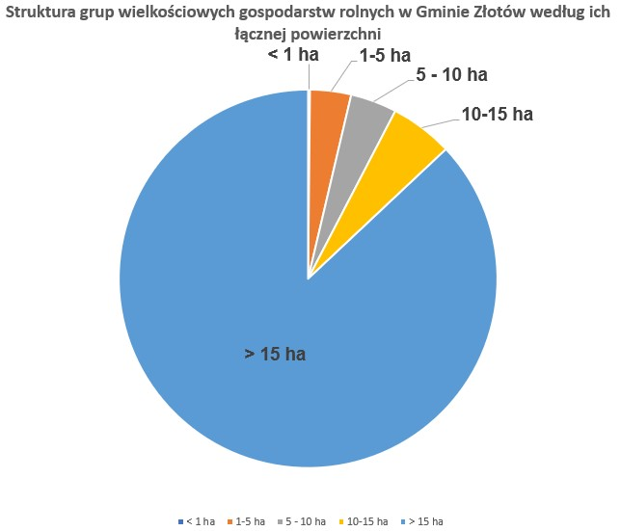

Wyk. Opracowano na podstawie danych PSR 2020.
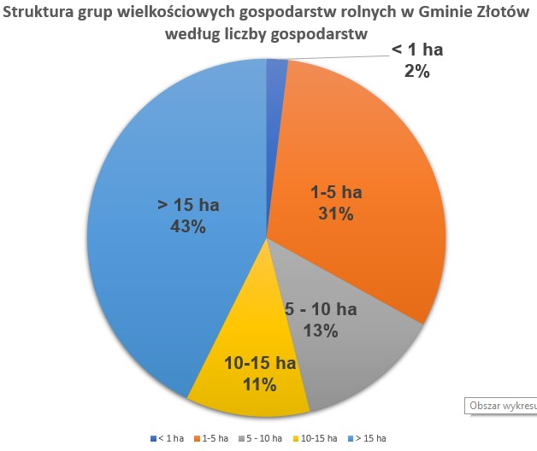

Wyk. Opracowano na podstawie danych PSR 2020.

Mienie komunalne

- Mienie komunalne wg obrębów ewidencyjnych (stan na 2021 r.)
Obręb | stan powierzchni rok |  | 2021
 | 1 styczeń | obrót | 31 grudzień
 | 642,9106 | -12,5589 | 630,3517
Bielawa | 7,3404 | 0,0000 | 7,3404
Blękwit | 23,7995 | -0,0121 | 23,7874
Bługowo | 17,9321 | 0,0000 | 17,9321
Buntowo | 11,8196 | 0,2800 | 12,0996
Dzierzążenko | 47,1926 | 0,2281 | 47,4207
Franciszkowo | 10,6623 | 0,0000 | 10,6623
Górzna | 65,2155 | -13,6256 | 51,5899
Grudna | 2,8945 | 0,0000 | 2,8945
Kamień | 23,4284 | 0,0024 | 23,4308
Kleszczyna | 23,3285 | 0,3900 | 23,7185
Klukowo | 16,6170 | 0,0000 | 16,6170
Krzywa Wieś | 22,0572 | 0,3000 | 22,3572
Międzybłocie | 18,5540 | 0,0000 | 18,5540
Nowa Święta | 27,4561 | -0,3172 | 27,1389
Nowy Dwór | 15,3742 | 0,0003 | 15,3745
Płosków | 1,4500 | 0,0000 | 1,4500
Radawnica | 48,5814 | -0,3225 | 48,2589
Rudna | 24,5983 | 0,0000 | 24,5983
Skic | 27,4107 | 0,3729 | 27,7836
Sławianowo | 26,3668 | 0,1000 | 26,4668
Stare Dzierzążno | 15,0498 | 0,0000 | 15,0498
Stawnica | 69,1074 | 0,0000 | 69,1074
Święta | 44,2056 | 0,1691 | 44,3747
Wąsosz | 9,0492 | 0,0000 | 9,0492
Zalesie | 42,8563 | -0,1243 | 42,7320
Złotów 92 | 0,5632 | 0,0000 | 0,5632

Tab. Powierzchnia oraz zmiana powierzchni gruntów gminnych dla roku 2021. Opracowanie na podstawie danych UG w Złotowie.

- Sprzedaż nieruchomości w roku 2021 (kwoty brutto):
- Blękwit dz. nr 224/3 0,0121 ha – 6.125,40 zł
- Zalesie dz. nr 58/3 0,0400 ha – 12.054,00 zł
- Nowa Święta dz. nr 359/13 0,1586 ha – 75.497,40 zł
- Górzna dz. nr 111 0,4700 ha – 11.100,00 zł
- Zalesie dz. nr 89/5 0,1389 ha – 55.534,50 zł
- Nowa Święta dz. nr 359/11 0,1586 ha – 64.255,20 zł
- Radawnica dz. nr 585/13 0,0986 ha – 41.500,20 zł
- Radawnica dz. nr 585/12 0,0986 ha – 41.500,20 zł
- Górzna dz. nr 628/2 0,0745 ha – 29.554,44 zł
- Radawnica dz. nr 585/17 i 586/26 0,0986 ha – 44.968,80 zł
- Radawnica dz. nr 585/16 i 586/27 0,0986 ha – 41.820,00 zł
- Radawnica dz. nr 585/11 i 586/24 0,0856 ha – 43.788,00 zł
- Kamień dz. nr 113 0,0248 ha – 7.669,05 zł
- Święta dz. nr 391/2 0,1418 ha – 17.625,00 zł
RAZEM: – 492.993,09 zł

Obszar infrastruktury technicznej

Gospodarka odpadami
Gmina Złotów będąc członkiem Związku Gmin Krajny z siedzibą w Złotowie w dniu 12 marca 2013 r. podjęła uchwałę nr XXX/314/13 w sprawie przyjęcia zmiany statutu Związku Gmin Krajny, przekazując tym samym zadania związane z gospodarką odpadami komunalnymi. Podmiotem realizującym gospodarkę odpadami w imieniu gminy jest zatem Związek Gmin Krajny. Przedsiębiorcą odbierającym odpady komunalne wyłonionym w drodze przetargu w roku 2021 był Miejski Zakład Usług Komunalnych Sp z o.o. (aktualna nazwa NOVAGO Sp. z o.o). Odpady trafiają na znajdującą się na terenie Gminy Złotów Regionalną Instalację Przetwarzania Odpadów Komunalnych w Stawnicy. Dodatkowo na terenie gminy funkcjonują gniazda selektywnej zbiórki odpadów, do których można oddać papier i tekturę, tworzywa sztuczne oraz szkło. W wyznaczonych miejscach i terminach odbywa się mobilna zbiórka odpadów komunalnych, w czasie której zbierane są m.in. odpady wielkogabarytowe oraz zużyty sprzęt elektryczny i elektroniczny.
Wybrane dane i wskaźniki dotyczące Gminy Złotów (źródło: ANALIZA GOSPODARKI ODPADAMI KOMUNALNYMI NA TERENIE ZWIĄZKU GMIN KRAJNY ZA 2021 ROK):
- Lokalizacja Punktu Selektywnego Zbierania Odpadów Komunalnych dla Gminy Złotów
- Gmina Miasto Złotów, ul. Szpitalna 38.
- Ilość i rodzaj wydanych worków na odpady zbierane selektywnie w roku 2021 – 256.760 szt.
- Ilość odpadów w przeliczeniu na mieszkańca: 306,40 kg.
- Osiągnięty poziom recyklingu i przygotowania do ponownego użycia odpadów komunalnych: 36,04% (średnia dla całego związku 34,55%).
Od 1 kwietnia 2020 roku wprowadzono obowiązkową segregację odpadów dostosowując system gospodarki odpadami na terenie Związku do wymogów znowelizowanej ustawy o utrzymaniu czystości i porządku w gminach. Ustalono nowe stawki opłat: 1) w przypadku nieruchomości zamieszkanych: Analiza stanu gospodarki odpadami komunalnymi na terenie Związku Gmin Krajny za 2020 rok (do lipca 2021) przy zbiórce prowadzonej w sposób selektywny – 25,65 zł miesięcznie
od 1 osoby zamieszkującej, opłata podwyższona - jeżeli właściciel nieruchomości nie wypełnia obowiązku zbierania odpadów komunalnych w sposób selektywny, miesięczna stawka opłaty podwyższonej za gospodarowanie odpadami komunalnymi wynosi dwukrotność ustalonej stawki tj. 51,30 zł/mieszkańca zamieszkującego daną nieruchomość. 2) w przypadku nieruchomości niezamieszkanych: a) przy jednorazowym (1 raz w miesiącu) odbiorze odpadów zbieranych selektywnie: a) pojemności 120 l/0,12 m3 – w wysokości 5,90 zł, b) pojemności 240 l/0,24 m3 –
w wysokości 11,80 zł, c) pojemności 1100 l/1,1 m3 – w wysokości 54,10 zł, d) pojemności 7000 l/ 7 m3 – w wysokości 344,70 zł; b) opłata podwyższona - jeżeli właściciel nieruchomości nie wypełnia obowiązku zbierania odpadów komunalnych w sposób selektywny, miesięczna stawka opłaty podwyższonej za gospodarowanie odpadami komunalnymi wynosi dwukrotność ustalonej.
Od 1 lipca 2021 roku wprowadzono nowe stawki opłaty za gospodarowanie odpadami komunalnymi dla nieruchomości niezamieszkanych: a) przy jednorazowym (1 raz w miesiącu) odbiorze odpadów zbieranych selektywnie: e) pojemności 120 l/0,12 m 3 – w wysokości 6,65 zł, f) pojemności 240 l/0,24 m 3 – w wysokości 13,35 zł, g) pojemności 1100 l/1,1 m3 – w wysokości 61,40 zł, h) pojemności 7000 l/ 7 m3 – w wysokości 390,70 zł.
b) opłata podwyższona - jeżeli właściciel nieruchomości nie wypełnia obowiązku zbierania odpadów komunalnych w sposób selektywny, miesięczna opłata podwyższona za gospodarowanie odpadami komunalnymi wynosi dwukrotność ustalonej powyżej stawki.
Analiza otoczenia w zakresie systemu gospodarowania odpadami komunalnymi wykazała, że w dalszym ciągu istnieje potrzeba inwestycyjna na terenie Związku Gmin Krajny w postaci budowy Centralnego Punktu Selektywnego Zbierania Odpadów Komunalnych wraz z kompleksem edukacyjno-administracyjnym. Związek podejmuje coraz więcej działań związanych z edukacją ekologiczną mieszkańców. Budowa takiego zaplecza umożliwiłaby poszerzenie oferty edukacyjnej Związku
i zwiększenie ilości odbiorców poprzez rozbudowę bazy służącej edukacji. Przygotowanie nowoczesnej ekspozycji ekologicznej w zapleczu edukacyjnym mogłoby podnieść efektywność działań edukacyjnych. Czynności zmierzające do pozyskania nieruchomości pod budowę Centralnego Punktu Selektywnego Zbierania Odpadów Komunalnych wraz z kompleksem edukacyjnoadministracyjnym w Stawnicy - Gmina Złotów zostały podjęte a wszelkie działania z tym związane są w toku. Planowane jest też pozyskanie środków zewnętrznych na budowę nowego obiektu.
Informacja na podstawie danych ZGK.
Ilość zebranych odpadów na terenie Gminy Złotów z podziałem na poszczególne frakcje w 2021
Rodzaj odpadu | Masa w tonach
Rodzaj odpadu | 2020 | 2021
Opakowania z papieru i tektury | 66,06 | 113,36
Opakowania z tworzyw sztucznych | 295,94 | 326,48
Zmieszane odpady opakowaniowe | 16,2 | 0,12
Opakowania ze szkła | 130,79 | 79,43
Leki inne | 0,083 | 0,078
Zużyte urządzenia elektryczne i elektroniczne niebezpieczne składniki | 15,18 | 16,32
Zużyte urządzenia elektryczne i elektroniczne | 7,6 | 22,8
Odpady ulegające biodegradacji | 248,04 | 305,38
Niesegregowane (zmieszane) odpady komunalne | 1173,78 | 1228,62
Odpady wielkogabarytowe | 147,1 | 216,44
RAZEM | 2100,77 | 2309,03
Tab. Ilość zebranych odpadów na terenie Gminy Złotów z podziałem na poszczególne frakcje (dane: Związek Gmin Krajny w Złotowie, rok 2021).
Analiza wskazuje blisko 10% wzrost ilości zebranych odpadów ogółem w stosunku do roku 2020. Niemal podwoiła się ilość opakowań z papieru i tektury.Trzykrotnie zwiększyła się ilość zużytych urządzeń elektrycznych i elektronicznych.

Sieć kanalizacyjna i oczyszczalnie ścieków

- Łączna długość sieci kanalizacji sanitarnej w roku 2021 wynosiła ok. 126,90 km
(125,69 w roku 2020),

- Oczyszczalnie ścieków:
- Radawnica - przepustowość 460 m3/dobę,
- Kaczochy - przepustowość 180m3/dobę,
- Pieczynek - przepustowość 130m3/dobę,
- Wykonane projekty sieci kanalizacji sanitarnej:
- Międzybłocie I etap - 5555 m,
- Blękwit dz. nr 246/2 - 226,5 m,
- Święta dz. nr 711/1 - 127 m,
- W trakcie projektowania sieci kanalizacji sanitarnej
- Zawilce - około 2000 m,
- Międzybłocie II etap - około 1000m,
- Wykonane zadania:
- budowa sieci kanalizacji sanitarnej w m. Nowa Święta II etap – zadanie wykonane przez
ZWiK GZ Sp. z o.o. jako Inwestor,
- budowa sieci kanalizacji sanitarnej w m. Wąsosz,
- budowa sieci kanalizacji sanitarnej w m. Święta dz. nr 711/1: ZWiK GZ Sp. z o.o. jako
Inwestor,
- budowa sieci kanalizacji sanitarnej w m. Dzierzążenko dz. nr 319 i 320: ZWiK
GZ Sp. z o.o. jako Inwestor,
- budowa sieci kanalizacji sanitarnej w m. Dzierzążenko, ul. Pod Gruszą: Zwik GZ Sp. z o.o.
jako Inwestor,
- budowa sieci kanalizacji sanitarnej w m. Nowy Dwór dz. 4/22; ZWiK GZ Sp. z o.o. jako
Inwestor,

Sieć wodociągowa

- Długość sieci wodociągowej w Gminie Złotów:
- WP Radawnica - 48,1 km,
- WP Nowy Dwór - 54,7 km,
- WP Pieczynek - 39,0 km,
- WP Święta - 21,9 km,
- WP Kaczochy - 53,0 km,
- Stacje uzdatniania wody w Gminie Złotów:
- SUW Radawnica - produkcja 350m3/dobę,
- SUW Nowy Dwór - produkcja 180m3/dobę,
- SUW Pieczynek - produkcja 300m3/dobę,
- SUW Święta - produkcja 170m3/ dobę,
- SUW Kaczochy - produkcja 220m3/dobę,
- W związku z rozbudową osiedli mieszkaniowych należy rozbudowywać sieci wodociągowe. W roku 2021 zwodociągowanie następujące osiedla:
- Stawnica do dz. nr 130/2,
- Nowy Dwór do dz. nr 4/22,
- Święta do dz. nr 711/1/3,
- Międzybłocie do dz. nr 484/3,
- Radawnica do dz. nr 585/8,
- Dzierzążenko do dz. nr 319 i 320,
- Dzierzążenko, ul. Pod Gruszą,
- Dzierzążenko, ul. Srebrna.
Budowy sieci wodociągowych na terenie Gminy Złotów w roku 2021 prowadzone były przez ZWiK GZ Sp. z o.o. jako Inwestor.

Sieć komunikacyjna Gminy
Sieć dróg w gminie przedstawia się następująco:
Wszystkich dróg w gminie jest około 700 km w tym:
- drogi gminne publiczne 107 km
- pozostałe to drogi wewnętrzne i dojazdowe do pól.
Sieć dróg przedstawia się następująco:
  - Wszystkich dróg utwardzonych jest – 53,396 km, w tym:
    - O nawierzchni bitumicznej – 36,950 km,
    - O nawierzchni betonowej – 6,475 km,
    - O nawierzchni typu kostka – 1,744 km,
    - Wzmocnione emulsją asfaltową – 9.800 km.

Pozostała ilość dróg tj. ok. 650 km stanowią drogi gruntowe. Część z tych dróg wzmocniono kruszywem lub żużlem.
Z tego na drogi publiczne utwardzone przypada 30,29 km, w tym:
    - O nawierzchni bitumicznej – 24,70 km,
    - O nawierzchni betonowej – 4,70 km,
    - O nawierzchni typu kostka – 0.89 km.

Na terenie Gminy Złotów w ciągu dróg gminnych zlokalizowane są również obiekty mostowe:
- Przepust na rzece Głomi w Stawnicy,
- Most na rzece Łużance w Stawnicy,
- Most na rzece Skicka Struga w Skicu.
- Most na rzece Głomi w Wąsoszu.

Sieć drogowa wg. miejscowości przedstawia się następująco:
Miejscowość | opis drogi | twarda
Miejscowość | opis drogi | w tym: |  |  | w tym:
Miejscowość | opis drogi | ulepszona |  |  | wzmocniona emulsją asfaltową.
Miejscowość | opis drogi | bitumiczna | betonowa | kostka | wzmocniona emulsją asfaltową.
Miejscowość | opis drogi | km | km | km | km
BELAWA |  |  |  |  | 0,740
BLĘKWIT | Blękwit ul. Piaskowa |  |  |  | 0,300
 | Blękwit ul. Słoneczna |  |  |  | 0,350
 | Blękwit ul. Spokojna |  |  |  | 0,160
 | Blękwit wzdłuż zakładów | 0,5200
 | Blękwit do oczyszczalni | 0,1270
BŁUGOWO | Bługowo - Kunowo | 1,7700
 | Podróżna - Bługowo | 0,8000 |  |  | 1,000
BUNTOWO
DZIERZĄŻENKO | Dzierzążenko ul. Jerozolimska | 0,5100
 | Dzierzążenko ul. Widokowa |  |  |  | 0,25
ŁOPIENKO
WLELATOWO
FRANCISZKOWO | Franciszkowo - k.Sali L |  |  |  | 0,630
 | Franciszkowo - k.Sali P |  |  |  | 0,212
 | Franciszkowo do posesji 28 |  |  |  | 0,200
GÓRZNA | Górzna - Nowy Dwór | 5,0600
 | Górzna - cmentarz | 0,3200
 | Górzna (roltex) | 0,3200
 | Górzna "Zygląg" |  |  |  | 1,000
PIECZYN | Pieczyn |  |  |  | 0,9600
JÓZEFOWO |  |  |  |  | 0,4800
KAMIEŃ | Kamień -k. Sali | 0,5100
 | Kamień -do transformatora | 0,4400
KLESZCZYNA | Kleszczyna od powiatowej do Buntowa | 3,7070
 | Kleszczyna od sklepu do szkoły | 0,3800
 | Kleszczyna do nr 79 |  |  |  | 1,8000
KLUKOWO | Klukowo (4 domki) | 0,1400
KRZYWA WIEŚ
GRODNO | Grodno |  | 0,8000
MIĘDZYBŁOCIE | Międzybłocie ul. Parkowa | 1,2500
NOWA ŚWIĘTA
NOWINY | Nowiny droga wewnętrzna |  |  | 0,0800
NOWY DWÓR
PIECZYNEK | Pieczynek | 0,1600 |  | 0,7300
 | Zalesie - Pieczynek - wioska | 0,5500
 | Pieczynek do zakładów |  | 0,2850
ZAWILCE
PŁOSKÓW | Płosków |  |  |  | 1,0000
RADAWNICA | Radawnica droga do szkoły | 0,2660
 | Radawnica ul. Kościelna | 6,9000
 | Radawnica ul. Cmentarna | 0,1500
 | Radawnica ul. Uniwersytecka |  | 0,5500
 | Radawnica ul. Mostowa | 0,2080
GRUDNA
RUDNA | Rudna dr wewnętrzna |  |  | 0,3320
SKIC | Skic - Rudna | 2,9000 | 2,7000
SŁAWIANÓWKO
SŁAWIANOWO | Kleszczyna Sławianowo | 1,7000
 | Sławianowo przez wioskę | 0,4700
KACZOCHY | Kleszczyna Sławianowo |  | 1,7100
STARE DZIERZĄŻNO | Stare Dzierzążno - Złotów | 4,2200
 | Stare Dzierzążno - Stawnica | 0,9600 | 0,4300
STAWNICA
ŚWIĘTA | Świeta (Budy) |  |  | 0,2600
 | Święta (szkolna) | 0,1100 |  | 0,2420
 | Świeta za sklepem | 0,2300 |  | 0,1000
ŚWIĘTA I | Świeta I | 0,3000
WĄSOSZ | Wąsosz | 0,4600
ROSOCHY
ZALESIE | Zalesie- droga do szkoły | 0,5570
 | Zalesie - Krajenka | 0,1000
 | RAZEM: | 36,0950 | 6,4750 | 1,7440 | 9,0820
Tab. Sieć drogowa wg. Miejscowości. Opracowano na pdostawie danych UG w Złotowie.

Zasoby mieszkaniowe komunalne
Mieszkaniowy zasób Gminy Złotów tworzony jest i utrzymywany w celu zaspokojenia potrzeb mieszkaniowych wspólnoty samorządowej. W skład mieszkaniowego zasobu gminy wchodzą lokale stanowiące własność Gminy Złotów. Gospodarowanie gminnym zasobem mieszkaniowym odbywa się w oparciu o Wieloletni Program Gospodarowania Mieszkaniowym Zasobem Gminy Złotów na lata 2017-2021.
Mieszkaniowy zasób Gminy Złotów w roku 2021 stanowiło 15 lokali mieszkalnych o łącznej powierzchni użytkowej 736,10 m².
MIESZKANIOWY ZASÓB GMINY ZŁOTÓW
L.p. | Lokalizacja | Powierzchnia  użytkowa w m² | Wyposażenie | Stan techniczny
1. | Franciszkowo 15/1 | 37,75 | instalacja elektryczna, wodociągowa, kanalizacyjna, ogrzewanie c.o. | średni
2. | Franciszkowo 15/2 | 37,75 | instalacja elektryczna, wodociągowa, kanalizacyjna, ogrzewanie c.o. | średni
3. | Franciszkowo 15/3 | 37,75 | instalacja elektryczna, wodociągowa, kanalizacyjna, ogrzewanie c.o. | średni
4. | Franciszkowo 15/4 | 37,75 | instalacja elektryczna, wodociągowa, kanalizacyjna, ogrzewanie - piec kaflowy | średni
5. | Franciszkowo 15/5 | 37,75 | instalacja elektryczna, wodociągowa, kanalizacyjna, ogrzewanie c.o. | średni
6. | Franciszkowo 15/6 | 37,75 | instalacja elektryczna, wodociągowa, kanalizacyjna, ogrzewanie - piec kaflowy | średni
7. | Górzna 12 (sala wiejska) | 48,00 | instalacja elektryczna, wodociągowa, kanalizacyjna, ogrzewanie c.o. | średni
8. | Górzna 22 (szkoła) | 68,37 | instalacja elektryczna, wodociągowa, kanalizacyjna, ogrzewanie c.o. | dobry
9. | Kleszczyna 6/2 | 53,45 | instalacja elektryczna, wodociągowa, kanalizacyjna, ogrzewanie c.o. | średni
10. | Pieczyn 5/1 | 52,50 | instalacja elektryczna, wodociągowa, przydomowa oczyszczalnia ścieków, ogrzewanie - piec kaflowy | dobry
11. | Pieczyn 5/2 | 36,00 | instalacja elektryczna, wodociągowa, przydomowa oczyszczalnia ścieków, ogrzewanie c.o. | dobry
12. | Pieczyn 2/1 | 88,00 | instalacja elektryczna, wodociągowa, przydomowa oczyszczalnia ścieków, ogrzewanie - piec kaflowy | średni
13. | Radawnica  ul.Człuchowska 1 (przychodnia) | 67,01 | instalacja elektryczna, wodociągowa, kanalizacyjna, ogrzewanie c.o. | dobry
14. | Rudna 35/3 | 42,80 | instalacja elektryczna, wodociągowa, kanalizacyjna, ogrzewanie - piec kaflowy | średni
15. | Rudna 35/4 | 53,47 | instalacja elektryczna, wodociągowa, kanalizacyjna, ogrzewanie c.o. | dobry
ŁĄCZNIE |  | 736,10

W roku 2021 wpłynęły trzy wnioski o najem lokali mieszkalnych z mieszkaniowego zasobu Gminy Złotów z czego jeden nie spełniał wymogów formalnych. Wnioskodawca został wezwany do uzupełnienia w terminie 7 dni. Z uwagi na nieuzupełnienie braków wniosek pozostawiono bez rozpoznania.
Na liście osób oczekujących na przydział najmu komunalnego lokalu znajdują się 2 osoby. Na liście osób oczekujących na przydział najmu socjalnego lokalu znajduje się 5 osób. Listy te zostały umieszczone na tablicy ogłoszeń tut. urzędu.

Zagospodarowanie wsi
Poniższa tabela zbiorcza przedstawia zarys infrastrukturalnego zagospodarowania wsi Gminy Złotów w roku 2021:
Lp. | Nazwa miejscowości | Sieć kanalizacyjna | Sieć wodociągowa | Chodnik | Droga | Świetlica | Plac zabaw | Elementy kulturalno-społeczne | Inne
1 | Bielawa | obejmuje całą wieś,  lokalna  oczyszczalnia  ścieków | obejmuje całą wieś, wybudowoano stację podnoszenia ciśneinia | brak | powiatowa brukowa  gminna żużlowo-  gruntowa, emulsjo-  nowana | brak | jest | wiata | brak
2 | Blękwit | w większości  skanalizowana | obejmuje całą wieś | dwustronny na  większej części wsi | wojewódzka  asfaltowa, gminne  gruntowe i  emulsjonowane | jest | w realizacji,  ogrodz-ono teren | remiza OSP | boisko sportowe ORLIK
3 | Bługowo | obejmuje całą wieś | obejmuje całą wieś | jest | gminne asfaltowe,  żużlowe, gruntowe i  emulsjonowane | jest | jest | wiata | plaża (dzika)  w planach pomost
4 | Buntowo | obejmuje całą wieś | obejmuje całą wieś | brak chodnika,  w części ścieżka  pieszo-  rowerowa | powiatowa  asfaltowa, gminne  gruntowe lub  żużlowe | jest | jest | wiata | plaża (dzika),  pomost
5 | Dzierzążenko | częściowo  skanalizowana | Obejmuje całą wieś z wyjątkiem nowego rozwijającego się budownictwa | ścieżka pieszo-rowerowa, planowany chodnik | powiatowa  asfaltowa oraz  gminna asfaltowa,  żużlowe i  gruntowe | jest | brak | brak | brak
6 | Franciszkowo | obejmuje całą wieś | obejmuje całą wieś | jednostronny  wzdłuż drogi  powiatowej | powiatowa asfaltowa,  gminne gruntowe i  emulsjonowane | jest | jest | wiata | teren rekreacyjny przy sali
7 | Górzna | obejmuje całą wieś | obejmuje całą wieś | dwustronny  wzdłuż drogi  wojewódzkiej  oraz przy drodze gminnej | wojewódzka  asfaltowa oraz  gminne asfaltowe,  gruntowe, tłuczniowe  i w części  emulsjonowane | jest | jest | szkoła podstawowa  i oddział przedszkolny,  wiata | boisko i teren rekreacyjno  sportowy, pomost  wędkarski i platforma  widokowa, środowiskowy  obiekt kulturalno-sportowy
8 | Grodno | kanalizacja z lokalną  oczyszczalnią  ścieków | obejmuje całą wieś | w planach | gminna z płyt  betonowych oraz  gruntowe | brak | jest | wiata | brak
9 | Grudna | kanalizacja ze zbiornikiem bezodpływowym | obejmuje całą wieś | brak | gminna gruntowa | brak | brak | brak | brak
10 | Józefowo | obejmuje całą wieś | obejmuje całą wieś | jednostronny  wzdłuż drogi  powiatowej | powiatowa  asfaltowa, gminne  gruntowe | jest | jest | brak | boisko sportowe, siłownia zewnętrzna
11 | Kaczochy | kanalizacja z mech.-biol.  oczyszczalnią ścieków | obejmuje całą wieś | brak | gminna z płyt  betonowych | brak | jest | brak | boisko sportowe
12 | Kamień | obejmuje całą wieś | obejmuje całą wieś | jest w części wsi | Dojazdowa powiatowa i gminna asfaltowa  oraz gminne żużlowe | jest | jest | brak | boisko sportowe
13 | Kleszczyna | obejmuje całą wieś | obejmuje całą wieś | jednostronny  wzdłuż drogi  powiatowej | powiatowe  asfaltowe i żużlowe  oraz gminne  gruntowe, żużlowe i  emulsjonowane | jest | jest | Szkoła, oddział  przedszkolny,  Gminna Biblioteka  publiczna, ośrodek  zdrowia, remiza  OSP, wiata | środowiskowy obiekt  sportowy z zapleczem,  boisko
14 | Klukowo | obejmuje całą wieś | obejmuje całą wieś | dwustronny  wzdłuż drogi  wojewódzkiej | wojewódzka  asfaltowa oraz  gminna wew.  asfaltowa | jest | jest | brak | mini boisko do  koszykówki i piłki nożnej
15 | Krzywa Wieś | zaplanowana budowa | obejmuje całą wieś | brak | powiatowa asfaltowa  oraz gminne  gruntowe i żużlowe | jest | jest | wiata | teren rekreacyjny  przy sali
16 | Łopienko | brak | obejmuje całą wieś | brak | gminna żużlowa | brak | brak | brak | brak
17 | Międzybłocie | w fazie  projektowania | obejmuje całą wieś z wyjątkeim nowej zabudowy | jest w części wsi | gminna asfaltowa,  gminne żużlowe,  gruntowe i wzmacniane  kruszywem,  projektowana droga asfaltowa | jest | jest | Siłownia zewnętrz-na | brak
18 | Nowa Święta | obejmuje część wsi | obejmuje całą wieś | brak | powiatowa  asfaltowa, gminne  gruntowe, żużlowe i  wzmacniane kruszywem | jest | jest | wiata | boisko sportowe
19 | Nowiny | obejmuje całą wieś | obejmuje całą wieś | jednostronny  wzdłuż drogi  wojewódzkiej  oraz ścieżka  pieszo-rowerowa | wojewódzka  asfaltowa i wewnętrzna z kostki bruk. | plano-wana | jest | wiata | boisko sportowe i teren  rekreacyjno-sportowy,  boisko do siatkówki
20 | Nowy Dwór | Obejmuje część wsi | obejmuje całą wieś | jednostronny  wzdłuż drogi  powiatowej | powiatowa asfaltowa  i gminna asfaltowa | jest | jest | Zadaszenie przy sali | brak
21 | Pieczyn | brak | obejmuje całą wieś | brak | gminna żużlowa, gruntowa, emulsjonwoana | brak | brak | brak | brak
22 | Pieczynek | obejmuje całą wieś.  oczyszczalnia ścieków | obejmuje całą wieś,  stacja uzdatniania wody | dwustronny  wzdłuż drogi | gminna asfaltowa  polbrukowa i  żużlowa | jest | jest | wiata | Teren rekreacyjno-  sportowy, oczko wodne,  boisko
23 | Płosków | brak | obejmuje całą wieś | brak | gminna gruntowa,  emulsjonowane, w  części utw. krusz. | brak | brak | wiata | brak
24 | Radawnica | kanalizacja wraz z  mechaniczno-  biologiczną  oczyszczalnią  ścieków | obejmuje całą wieś | wzdłuż drogi  powiatowej, na  ul. Złotowskiej,  Kościelnej i  Cmentarnej | powiatowa  asfaltowa, gminne  asfaltowe, gruntowe,  żużlowe wzm.  kruszywem | jest | jest | Oddział przedszkolny,  szkoła podstawowa,  Gminna Biblioteka  Publiczna, ośrodek zdrowia,  remiza OSP, wiata | Hala widowiskowo-  sportowa, boisko  wielofunkcyjne i tarwiaste
25 | Rosochy | Brak | brak | brak | gminne gruntowe  i żużlowe | brak | brak | brak | brak
26 | Rudna | obejmuje całą wieś | obejmuje całą wieś | jednostronny  wzdłuż drogi  powiatowej | powiatowa asf.,  gminne asf., grunt.  wzm. kruszywem  i żużlem, droga polbrukowa | jest | jest | wiata, remiza OSP | boisko, promenada  widokowa, teren  rekreacyjny
27 | Skic | obejmuje wiekszość wsi | obejmuje całą wieś | jednostronny  wzdłuż drogi  powiatowej i  gminnej | powiatowa  asfaltowa, gminne  żużlowe i asfaltowe | jest | jest | filia oddziału  przedszkolnego, wiata,  park z  wyposa-żeniem | szatnia, boisko do piłki nożnej,  do siatkówki plażowej,  tereny rekreacyjne
28 | Sławianowo | obejmuje całą wieś | obejmuje całą wieś | dwustronny oraz  ścieżka pieszo-  rowerowa | powiatowa asfaltowa,  gminne z płyt betonowych,  asfaltowe i gruntowe  wzm. Kruszywem, droga polbrukowa | jest | jest | oddział  przedszkolny, szkoła  podstawowa, remiza OSP,  wiata, plaża (dzika) | sala sportowa, siłownia  zewnętrzna, teren  rekreacyjno-sportowy, plaża, pomost
29 | Sławianówko | brak | obejmuje całą wieś | brak | gminne gruntowe i  wzm. kruszywem i  żużlem | brak | jest | brak | brak
30 | Stare Dzierzążno | brak | obejmuje całą wieś | brak | asfaltowa do  Stawnicy, powiatowa  asfaltowa przez wieś  i gminne gruntowe | jest | jest | brak | małe boisko sportowe
31 | Stawnica | obejmuje część wsi | obejmuje całą wieś | jednostronny  wzdłuż drogi  powiatowej | powiatowa asfaltowa  oraz gminne żużlowe  i gruntowe, asfalt do  Starego Dzierzążna | jest | jest | oddział przedszkolny,  szkoła podstawowa niepubliczna,  remiza OSP | boisko sportowe, tereny  rekreacyjne plaża nad  jez. Piaskowym (dzika)
32 | Święta | w większości  skanalizowana | obejmuje całą wieś | jednostronny  wzdłuż drogi  powiatowej,  droga osiedlowa  oraz do szkoły | powiatowa asfaltowa,  gminne asfaltowe i  z kostki brukowej,  gruntowe wzm. kruszywem | jest | jest | oddział przedszkolny,  szkoła podstawowa,  remiza OSP, wiata  „Sosnówka” | boisko sportowe
33 | Wąsosz | obejmuje całą więś | obejmuje całą wieś | brak | powiatowa asfaltowa,  gminna asfaltowa oraz  gruntowe wzm. kruszywem  i żużlem | jest | jest | brak | brak
34 | Wielatowo | brak | obejmuje całą wieś | brak | gminna żużlowa, gruntowa | brak | brak | brak | brak
35 | Zalesie | obejmuje całą wieś | obejmuje całą wieś | jednostronny  w części wsi | powiatowa asfaltowa,  gminne asfaltowe,  żużlowe, gruntowe  i z płyt betonowych  wzm. kruszywem | jest | jest | oddział przedszkolny,  szkoła podstawowa niepubliczna,  remiza OSP, wiata  nad jeziorem | boisko sportowe,  pomosty wędkarskie,  plaża
36 | Zawilce | na etapie projektowania | obejmuje całą wieś | brak | powiatowa asfaltowa,  gminne gruntowe  wzm. kruszywem | brak | brak | brak | brak
Tab. Zagospdoarowanie wsi w roku 2021. Opracowanie wg danych UG w Złotowie 2021.

Obszar finansowy

Finanse Gminy
Podstawą gospodarki finansowej gminy jest budżet gminy uchwalany w formie uchwały budżetowej przez Radę Gminy na rok budżetowy. Budżet gminy to roczny plan dochodów i wydatków oraz przychodów i rozchodów. Różnica między dochodami, a wydatkami budżetu gminy stanowi odpowiednio nadwyżkę albo deficyt budżetu gminy. Nadwyżka budżetu to dodatni wynik finansowy; dochody budżetu są wtedy wyższe od wydatków budżetu. Natomiast, gdy dochody budżetowe są niższe od wydatków, występuje deficyt budżetowy.
Budżet Gminy Złotów na rok 2021 uchwalony został przez Radę Gminy Złotów w dniu
29 grudnia 2020 r. uchwałą nr XXVIII.216.2020. Określał on dochody budżetu w wysokości
47.445.915,00 zł oraz wydatki w wysokości 52.627.480,00 zł. Zamykał się deficytem w kwocie 5.181.565,00 zł.
Wysokość przychodów z tytułu zaciągniętych pożyczek i kredytów określona została w kwocie
6.900.000,00 zł, z tytułu spłat pożyczek i kredytów udzielonych ze środków publicznych w kwocie 176.565,00 zł; wysokość rozchodów na spłatę wcześniej zaciągniętych kredytów i pożyczek w kwocie 1.895.000,00 zł.
Do końca 2021 roku, budżet Gminy Złotów był zmieniany zarówno uchwałami Rady Gminy jako organu stanowiącego, jak i zarządzeniami Wójta Gminy jako organu wykonawczego gminy. Ostatnią zmianę wprowadzono uchwałą Nr XL.330.2021 Rady Gminy Złotów z dnia 28 grudnia 2021 r.
Na koniec 2021 roku budżet Gminy Złotów przedstawiał się następująco:

Wyszczególnienie | Plan wg uchwały budżetowej na dzień 31.12.2021 r. | Wykonanie  na 31.12.2021 r.
1 | 2 | 3
Dochody ogółem | 54 397 516,74 | 55 589 415,70
w tym: dochody bieżące | 52 540 998,96 | 52 939 977,55
Wydatki ogółem | 59 529 371,41 | 53 120 466,42
w tym: wydatki bieżące | 50 234 091,62 | 46 850 435,63
WYNIK BUDŻETU | -5 131 854,67 | 2 468 949,28
Przychody | 6 626 854,67 | 3 893 680,34
Rozchody | 1 495 000,00 | 1 495 000,00
Wynik operacyjny (dochody bieżące minus wydatki bieżące) | 2 306 907,34 | 6 089 541,92
Tab. Opracowanie na podstawie danych UG w Złotowie.

Budżet gminy Złotów realizowany jest przez Urząd Gminy Złotów oraz jednostki organizacyjne gminy.
Dochody budżetu gminy.
Źródła dochodów jednostki samorządu terytorialnego określa ustawa o dochodach jednostek samorządu terytorialnego.
Dochody bieżące gminy.
Źródła dochodów bieżących budżetu gminy i ich strukturę w 2021 roku ilustruje poniższa tabela. Dane powiązano z wykonaniem oraz procentowymi wskaźnikami wykonania w stosunku do planu rocznego.

Wyszczególnienie | Plan po zmianach na 31.12.2021 r. | Wykonanie  na 31.12.2021 r. | Wskaźnik % (3:2)
1 | 2 | 3 | 4
Dochody bieżące ogółem | 52 540 998,96 | 52 939 977,55 | 100,76
z tego:
Dochody własne | 14 184 318,70 | 14 659 630,34 | 103,35
Dotacje celowe otrzymane z budżetu państwa | 20 118 405,56 | 20 043 823,24 | 99,63
Subwencje ogólne z budżetu państwa | 17 910 206,00 | 17 910 206,00 | 100,00
Dotacje celowe otrzymane z tytułu pomocy finansowej udzielanej między j.s.t. na dofinansowanie własnych zadań bieżących | 51 900,00 | 51 900,00 | 100,00
Środki z Funduszu Przeciwdziałania COVID-19 | 276 168,70 | 274 417,97 | 99,37
Tab. Opracowanie na podstawie danych UG w Złotowie.

Największy udział w dochodach bieżących budżetu mają dochody z tytułu dotacji celowych
z budżetu państwa – 37,86% oraz subwencji ogólnych z budżetu państwa – 33,83%; dochody własne stanowią – 27,69%. Budżet gminy jest w dużym stopniu uzależniony od transferów otrzymywanych
z budżetu państwa.
W dochodach własnych gminy największy udział mają dochody z podatków i opłat oraz udziały w podatku dochodowym od osób fizycznych. W pozostałych dochodach mieszczą się głównie dochody realizowane przez jednostki budżetowe, dochody z czynszów najmu i dzierżawy oraz z tytułu pozostałych rozliczeń. Wielkości dochodów własnych oraz ich strukturę przedstawia poniższa tabela:

Wyszczególnienie | Plan po zmianach  na 31.12.2021 r. | Wykonanie  na 31.12.2021 r. | Wskaźnik  % (3:2) | Struktura  w %
1 | 2 | 3 | 4 | 5
Dochody własne ogółem | 14 184 318,70 | 14 659 630,34 | 103,35 | 100,00
w tym:
Udziały w podatkach stanowiących dochód budżetu państwa | 5 080 890,00 | 5 497 291,22 | 108,20 | 37,50
z tego:
od osób fizycznych | 4 912 390,00 | 5 317 329,00 | 108,24
od osób prawnych | 168 500,00 | 179 962,22 | 106,80
Wpływy z podatków i opłat | 8 243 235,37 | 8 345 575,72 | 101,24 | 56,93
z tego:
od nieruchomości | 5 402 025,00 | 5 421 043,42 | 100,35
rolny | 1 355 964,00 | 1 356 777,79 | 100,06
leśny | 245 898,00 | 245 810,03 | 99,96
od środków transportowych | 99 503,00 | 99 410,92 | 99,91
podatek dochodowy od osób fizycznych opłacany w formie karty podatkowej | 4 000,00 | 5 415,40 | 135,39
wpływy z opłaty skarbowej | 27 500,00 | 28 282,32 | 102,84
wpływy z opłaty eksploatacyjnej | 60 000,00 | 59 191,13 | 98,65
od spadków i darowizn | 23 000,00 | 28 875,00 | 125,54
od czynności cywilnoprawnych | 672 000,00 | 745 534,41 | 110,94
wpływy z opłat za sprzedaż alkoholu | 112 471,37 | 112 471,37 | 100,00
wpływy z innych lokalnych opłat | 226 400,00 | 228 779,75 | 101,05
wpływy z różnych opłat | 13 784,00 | 13 303,96 | 96,52
wpływy z opłaty za trwały zarząd, użytkowanie i służebność | 260,00 | 255,44 | 98,25
wpływy z opłat z tytułu użytkowania wieczystego nieruchomości | 430,00 | 424,78 | 98,79
Dochody uzyskiwane przez gminne jednostki budżetowe | 289 682,00 | 266 371,75 | 91,95 | 1,82
z tego:
wpływy z usług świadczonych przez oddziały przedszkolne | 27 900,00 | 25 323,73 | 90,77
wpływy z usług świadczonych przez stołówki szkolne i przedszkolne | 248 154,00 | 229 834,24 | 92,62
wpływy z usług świadczonych przez szkoły | 13 628,00 | 11 213,78 | 82,28
Dochody z majątku gminy | 183 443,00 | 183 372,02 | 99,96 | 1,25
z najmu i dzierżawy | 183 443,00 | 183 372,02 | 99,96
Pozostałe dochody | 387 068,33 | 367 019,63 | 94,82 | 2,50
wpływy z różnych dochodów | 104 021,33 | 87 299,60 | 83,92
wpływy z odsetek od nieterminowych wpłat z tytułu podatków i opłat | 30 500,00 | 33 713,01 | 110,53
pozostałe odsetki | 10 346,00 | 5 355,40 | 51,76
dochody j .s. t. związane z realizacją zadań z zakresu administracji rządowej | 80 004,00 | 78 390,84 | 97,98
inne | 162 197,00 | 162 260,78 | 100,04
Tab. Opracowanie na podstawie danych UG w Złotowie.

W grupie podatków i opłat największym źródłem dochodów jest podatek od nieruchomości, oraz podatek rolny. Pozostałe podatki to w szczególności: podatek od czynności cywilnoprawnych i podatek leśny.
Z zestawienia danych dotyczących wykonania dochodów bieżących budżetu wynika,
że 33,83 % ogółu wykonanych dochodów bieżących stanowiły dochody pochodzące z subwencji ogólnych z budżetu państwa. Subwencja ogólna dla gminy składa się z części wyrównawczej, równoważącej i oświatowej.

Wysokość i struktura dochodów budżetu z tytułu subwencji ogólnych z budżetu państwa na rok 2021 przedstawia się następująco:

Wyszczególnienie | Plan po zmianach  na 31.12.2021 r. | Wykonanie  na 31.12.2020 r. | Wskaźnik %  (3:2) | Struktura  w %
1 | 2 | 3 | 4 | 5
Subwencje ogólne z budżetu państwa | 17 910 206,00 | 17 910 206,00 | 100,00 | 100,00
z tego:
część oświatowa | 8 292 709,00 | 8 292 709,00 | 100,00 | 46,30
część wyrównawcza | 8 296 986,00 | 8 296 986,00 | 100,00 | 46,33
część równoważąca | 493 179,00 | 493 179,00 | 100,00 | 2,75
uzupełnienie subwencji ogólnej | 827 332,00 | 827 332,00 | 100,00 | 4,62
Tab. Opracowanie na podstawie danych UG w Złotowie.

Zgodnie z ustawą o dochodach samorządu terytorialnego oraz na podstawie ustaw szczególnych przysługują gminie dotacje celowe z budżetu państwa na realizację własnych zadań bieżących oraz na realizację zadań bieżących z zakresu administracji rządowej. Dotacje celowe są
to środki finansowe otrzymywane z budżetu państwa na cel określony w decyzji o ich przyznaniu, podlegające szczególnym zasadom rozliczania. Na dzień 31.12.2021 r. ukształtowała się wysokość dotacji celowych z budżetu państwa:

Przeznaczenie dotacji | Klasyfikacja | Plan | Wykonanie | % wykonania
1 | 2 | 3 | 4 | 5
Zwrot dla rolników podatku akcyzowego zawartego w cenie paliwa | 01095-2010 | 1 483 874,19 | 1 483 874,19 | 100,00
Zadania zlecone z zakresu administracji wojew. (ewidencja ludności, wydawanie dowodów osobistych, działalność gospodarcza itp.) | 75011-2010 | 57 605,00 | 56 840,19 | 98,67
Spis powszechny | 75056-2010 | 24 959,00 | 24 959,00 | 100,00
Prowadzenie stałego rejestru wyborców | 75101-2010 | 1 907,00 | 1 906,57 | 99,98
Zakup podręczników, materiałów edukacyjnych lub materiałów ćwiczeniowych | 80153-2010 | 102 197,76 | 100 121,67 | 97,97
Zryczałtowane dodatki energetyczne dla odbiorców wrażliwych, zgodnie z ustawą – Prawo energetyczne | 85215-2010 | 2 150,00 | 1 799,81 | 83,71
Świadczenia rodzinne, świadczenia z funduszu alimentacyjnego oraz składki na ubezpieczenia emerytalne  i rentowe z ubezpieczenia społecznego | 85502-2010 | 5 700 000,00 | 5 675 621,63 | 99,57
Realizowanie zadań związanych  z przyznawaniem Kart Dużej Rodziny | 85503-2010 | 230,76 | 230,76 | 100,00
Wspieranie rodziny - program „Dobry Start” (300+) | 85504-2010 | 573,00 | 572,68 | 99,94
Składki na ubezpieczenie zdrowotne opłacane za osoby pobierające niektóre świadczenia rodzinne oraz za osoby pobierające zasiłki dla opiekunów | 85513-2010 | 68 850,00 | 68 468,58 | 99,45
 | § 2010 | 7 442 346,71 | 7 414 395,08 | 99,62
Świadczenia wychowawcze stanowiące pomoc państwa w wychowywaniu dzieci (program 500 plus) | 85501-2060 | 11 265 100,00 | 11 263 140,22 | 99,98
Razem dotacje na zadania zlecone | § 2010  i § 2060 | 18 707 446,71 | 18 677 535,30 | 99,84
Częściowy zwrot wydatków poniesionych  w ramach funduszu sołeckiego w roku 2020 | 75814-2030 | 70 830,47 | 70 830,47 | 100,00
Zadania własne w zakresie wychowania przedszkolnego | 80103-2030 | 338 330,00 | 338 330,00 | 100,00
Składki na ubezpieczenia zdrowotne płatne  za osoby pobierające niektóre świadczenia  z pomocy społecznej oraz niektóre świadczenia rodzinne | 85213-2030 | 26 787,00 | 26 382,37 | 98,49
Dotacje na zasiłki i pomoc w naturze oraz składki na ubezpieczenia społeczne za niektóre osoby pobierające świadczenia z pomocy społecznej | 85214-2030 | 326 000,00 | 316 051,59 | 96,95
Zasiłki stałe | 85216-2030 | 317 900,00 | 311 529,34 | 98,00
Utrzymanie Gminnego Ośrodka Pomocy Społecznej | 85219-2030 | 135 611,38 | 135 457,50 | 99,89
Pomoc w zakresie dożywiania | 85230-2030 | 115 500,00 | 114 793,39 | 99,39
Pomoc materialna dla uczniów o charakterze socjalnym | 85415-2030 | 80 000,00 | 52 913,28 | 66,14
Razem dotacje na dofinansowanie zadań bieżących | § 2030 | 1 410 958,85 | 1 366 287,94 | 96,83
Ogółem dotacje z budżetu państwa |  | 20 118 405,56 | 20 043 823,24 | 99,63
Tab. Opracowanie na podstawie danych UG w Złotowie.

Znaczna część dotacji z budżetu państwa kierowana jest do budżetu jednostki samorządu terytorialnego na realizację zadań własnych i zleconych z zakresu pomocy społecznej.

Dochody majątkowe gminy.

Wysokość i struktura dochodów majątkowych na dzień 31.12.2021 r. ukształtowała się
w sposób następujący:

Wyszczególnienie | Plan  po zmianach  na 31.12.2021 | Wykonanie  na 31.12.2021 | Wskaźnik % (3:2) | Struktura %
1 | 2 | 3 | 4 | 5
Dochody majątkowe ogółem | 1 856 517,78 | 2 649 438,15 | 142,71 | 100,00
Dochody własne | 411 479,00 | 411 478,50 | 100,00 | 15,53
Środki otrzymane od pozostałych jednostek zaliczanych do sektora finansów publicznych na finansowanie lub dofinansowanie kosztów realizacji inwestycji i zakupów inwestycyjnych | 900 000,00 | 900 000,00 | 100,00 | 33,97
Dotacje celowe otrzymane z budżetu państwa | 83 330,78 | 83 330,78 | 100,00 | 3,14
Dotacje celowe otrzymane z tytułu pomocy finansowej udzielanej między  j. s. t. na dofinansowanie własnych zadań inwestycyjnych | 351 250,00 | 345 734,58 | 98,43 | 13,05
Wpływy ze zwrotów niewykorzystanych dotacji oraz płatności | 27 424,00 | 27 423,52 | 100,00 | 1,04
Dotacje i środki na finansowanie wydatków na realizacją zadań z udziałem środków z budżetu UE | 83 034,00 | 881 470,77 | 1 061,58 | 33,27
Tab. Opracowanie na podstawie danych UG w Złotowie.

Wysokość i struktura dochodów majątkowych w każdym roku budżetowym uwarunkowana jest wieloma czynnikami. Na poziom dochodów majątkowych w zasadniczy sposób wpływ mają środki otrzymywane z budżetu UE na realizację określonych projektów unijnych.

Wydatki budżetu gminy.

Zgodnie z ustawą o finansach publicznych, wydatki budżetu jednostki samorządu terytorialnego mogą być ponoszone w szczególności na zadania własne, zadania z zakresu administracji rządowej, przyjęte do realizacji w drodze umów lub porozumień, pomoc rzeczową lub finansową, programy finansowane z udziałem środków z budżetu UE.

Wykonanie wydatków bieżących i majątkowych.
Wyszczególnienie | Plan po zmianach na 31.12.2021 | Wykonanie na 31.12.2021 | Wskaźnik %  (3:2)
1 | 2 | 3 | 4
Wydatki ogółem | 59 529 371,41 | 53 120 466,42 | 89,23
Wydatki bieżące | 50 234 091,62 | 46 850 435,63 | 93,26
Wydatki majątkowe | 9 295 279,79 | 6 270 030,79 | 67,45
Tab. Opracowanie na podstawie danych UG w Złotowie.

Struktura % wykonania wydatków bieżących wg działów klasyfikacji budżetowej.

Wyk. Opracowanie na podstawie danych UG w Złotowie.

Z analizy wykonania wydatków bieżących w podziale na działy klasyfikacji budżetowej wynika,
że największy udział w wykonanych wydatkach bieżących ogółem stanowiły wydatki na zadania
w zakresie opieki społecznej (dział 855 – 17.445.233,33 zł, dział 852 – 2.733.002,37 zł).
Kwotę 17.277.389,99 zł wydatkowano na zadania w zakresie oświaty i wychowania oraz edukacyjnej opieki wychowawczej.
Zadania bieżące w zakresie administracji publicznej kosztowały budżet 4.292.686,49 zł.
Kwoty poniesionych wydatków bieżących na pozostałe zadania, to w szczególności wydatki
w działach:
- 010 - rolnictwo i łowiectwo, w tym głównie zwrot producentom rolnym części podatku akcyzowego zawartego w cenie oleju napędowego – 1.735.211,77 zł,
- 921 - kultura i ochrona dziedzictwa narodowego – 903.606,05 zł,
- 900 - gospodarka komunalna i ochrona środowiska – 732.558,48 zł,
- 600 - transport i łączność – 632.896,20 zł.

Wykonanie wydatków bieżących według grup.
Wyszczególnienie | Plan po zmianach na 31.12.2021 r. | Wykonanie  na 31.12.2021 r. | Wskaźnik % (3:2) | Struktura  w %
1 | 2 | 3 | 4 | 5
Wydatki bieżące | 50 234 091,62 | 46 850 435,63 | 93,26 | 100,00
w tym:
Wynagrodzenia i składki od nich naliczane | 17 547 180,44 | 16 356 704,56 | 93,22 | 34,91
Dotacje na zadania bieżące | 2 848 474,85 | 2 797 554,06 | 98,21 | 5,97
Świadczenia na rzecz osób fizycznych | 18 512 157,00 | 18 250 287,92 | 98,59 | 38,96
Obsługa długu | 108 000,00 | 84 880,89 | 78,59 | 0,18
Wydatki związane z realizacją zadań statutowych jednostek budżetowych | 11 218 279,33 | 9 361 008,20 | 83,44 | 19,98
Tab. Opracowanie na podstawie danych UG w Złotowie.

Wykonanie wydatków majątkowych według działów.
Dział |  | Plan na dzień 31.12.2021 | w tym na programy realizowane  z udziałem środków europejskich | Wykonanie  na 31.12.2021 | w tym na programy realizowane  z udziałem środków europejskich | Wykonanie  %
1 |  | 2 | 3 | 4 | 5 | 6
010 | Rolnictwo i łowiectwo | 2 413 825,71 | 277 130,00 | 2 204 345,35 | 276 399,45 | 91,32
600 | Transport i łączność | 5 747 019,14 |  | 3 343 413,88 |  | 58,18
750 | Administracja publiczna | 175 000,00 |  | 78 934,45 |  | 45,11
754 | Bezpieczeństwo publiczne  i ochrona przeciwpożarowa | 208 256,00 |  | 113 962,30 |  | 54,72
801 | Oświata i wychowanie | 58 000,00 |  | 56 700,88 |  | 97,76
900 | Gospodarka komunalna  i ochrona środowiska | 300 291,00 |  | 240 969,04 |  | 80,25
921 | Kultura i ochrona dziedzictwa narodowego | 319 387,94 |  | 167 666,76 |  | 52,50
926 | Kultura fizyczna | 73 500,00 |  | 64 038,13 |  | 87,13
 | Razem | 9 295 279,79 | 277 130,00 | 6 270 030,79 | 276 399,45 | 67,45
Tab. Opracowanie na podstawie danych UG w Złotowie.

Plan wydatków majątkowych przyjęty przez Radę Gminy Złotów na początek roku w kwocie 7.826.565,79 zł, zwiększył się w ciągu roku do kwoty 9.295.279,79 zł, to jest o 1.468.714 zł.
Wykonany został w kwocie 6.270.030,79 zł, stanowiącej 67,45 %.

Przychody i rozchody budżetu gminy.

Uchwałą Nr XXVIII.216.2020 Rady Gminy Złotów z dnia 29 grudnia 2020 r. w sprawie uchwały budżetowej na 2021 r., określona została łączna kwota planowanych przychodów w wysokości 7.076.565,00 zł oraz łączna kwota planowanych rozchodów w wysokości 1.895.000,00 zł.
W ciągu roku wprowadzono zmiany do budżetu gminy w zakresie przychodów i rozchodów budżetu gminy, który ostatecznie ustalono na poziomie odpowiednio 6.626.854,67 zł oraz 1.495.000,00 zł.
Źródła planowanych przychodów i tytuły rozchodów budżetu gmin, wprowadzone zmiany oraz ich wykonanie w roku 2021 przedstawiono w tabeli:

Wyszczególnienie | Plan według uchwały budżetowej |  | Wykonanie
Wyszczególnienie | na 01.01.2021 | na 31.12.2021 | Wykonanie
1 | 2 | 3 | 4
Przychody ogółem: | 7 076 565,00 | 6 626 854,67 | 3 893 680,34
z tego:
Przychody z zaciągniętych pożyczek  i kredytów na rynku krajowym | 6 900 000,00 | 6 500 000,00 | 0,00
Przychody ze spłat pożyczek i kredytów udzielonych ze środków publicznych | 176 565,00 | 117 844,00 | 117 844,00
Niewykorzystane środki pieniężne, o których mowa w art. 217 ust. 2 pkt 8 ustawy  o finansach publicznych | 0,00 | 9 010,67 | 9 010,67
Wolne środki, o których mowa w art. 217  ust. 2 pkt 6 ustawy | 0,00 | 0,00 | 3 766 825,67
Rozchody ogółem: | 1 895 000,00 | 1 495 000,00 | 1 495 000,00
z tego:
Spłaty otrzymanych krajowych pożyczek  i kredytów | 1 895 000,00 | 1 495 000,00 | 1 495 000,00
Tab. Opracowanie na podstawie danych UG w Złotowie.

Zobowiązania finansowe gminy.
Kredyty i pożyczki.

Stan zobowiązań Gminy z tytułu zaciągniętych kredytów i pożyczek na koniec 2021 roku wynosił 5.905.500,00 zł. W stosunku do analogicznego okresu roku ubiegłego zmniejszył się o 1.495.000,00 zł (na dzień 31.12.2020 r. wynosił 7.400.500,00 zł).
Poziom długu Gminy w stosunku do wykonanych dochodów na dzień 31.12.2021 r. stanowił 10,62 %.

Stan środków pieniężnych na rachunkach bankowych gminy.

Stan środków pieniężnych dotyczy rachunku podstawowego budżetu gminy. Stan środków pieniężnych na tym rachunku w dniu 31.12.2021 r. wynosił 5.286.245,18 zł (w kwocie tej zawierała się część oświatowa subwencji ogólnej za styczeń 2022 otrzymana w grudniu 2021 r. w wysokości 647.353,00 zł oraz dotacje niewykorzystane w 2021 r., a zwrócone w styczniu 2022 r. w wysokości 73.706,03 zł).

Stan należności z tytułu dochodów budżetowych.

Należności z tytułu dochodów budżetowych na dzień 31 grudnia 2021 r. według sprawozdania Rb-27S wynosiły 2.915.463,95 zł.
Należności wymagalne, inaczej zaległości, to takie należności, których termin zapłaty upłynął z dniem 31 grudnia danego roku, a te nie zostały zapłacone. Należności wymagalne na koniec 2021 roku, zgodnie z w/w sprawozdaniem wynosiły 2.421.306,85 zł i były wyższe w stosunku do stanu na koniec 2020 r. o 22.395,59 zł. Stan należności wymagalnych na dzień 31 grudnia 2021 r. przedstawiono
w poniższej tabeli:

Wyszczególnienie | Wykonanie |  | Dynamika %
Wyszczególnienie | na 31.12.2020 | na 31.12.2021 | (3:2)
1 | 2 | 3 | 4
Zaległości ogółem | 2 398 911,26 | 2 421 306,85 | 100,93
z tego z tytułu podatków:
od nieruchomości, w tym: | 868 128,26 | 847 149,76 | 97,58
osoby prawne | 145 763,90 | 133 106,10 | 91,32
osoby fizyczne | 722 364,36 | 714 043,66 | 98,85
rolny, w tym: | 105 519,29 | 104 070,10 | 98,63
osoby prawne | 7 957,88 | 68,00 | 0,85
osoby fizyczne | 97 561,41 | 104 002,10 | 106,60
leśny, w tym: | 872,94 | 1 131,91 | 129,67
osoby prawne | 81,60 | 0,00 | -
osoby fizyczne | 791,34 | 1 131,91 | 143,04
od środków transportowych, w tym: | 23 148,00 | 30 329,08 | 131,02
osoby fizyczne | 23 148,00 | 30 329,08 | 131,02
od spadków i darowizn, w tym: | 14 334,00 | 14 334,00 | 100,00
osoby fizyczne | 14 334,00 | 14 334,00 | 100,00
karta podatkowa | 10 799,60 | 21 907,80 | 202,86
od czynności cywilnoprawnych | 5 764,14 | 4 946,73 | 85,82
dochody z majątku gminy | 687,93 | 0,00 | -
zwrot funduszu alimentacyjnego i zaliczki alimentacyjnej | 1 357 558,92 | 1 381 902,41 | 101,79
pozostałe należności | 7 437,81 | 15 533,95 | 208,85
naliczone odsetki | 4 660,37 | 1,11 | 0,02
Tab. Opracowanie na podstawie danych UG w Złotowie.

Najwięcej należności wymagalnych pochodziło z tytułu podatku od nieruchomości
(847.149,76 zł) oraz zaliczek alimentacyjnych i funduszu alimentacyjnego (1.381.902,41 zł). Zaległości
z tytułu podatku rolnego wynosiły 104.070,10 zł, z tytułu zryczałtowanego podatku od osób prowadzących działalność gospodarczą, opłacanego w formie karty podatkowej wynosiły
21.907,80 zł, z tytułu podatku od spadków i darowizn – 14.334,00 zł, z tytułu podatku od czynności cywilnoprawnych – 4.946,73 zł a z tytułu podatku od środków transportowych – 30.329,08 zł.
Pozostałe kwoty należności pochodziły z tytułu podatku leśnego oraz z tytułu opłaty za pobyt dziecka
w przedszkolu i opłat za wyżywienie.

Inwestycje.

Większość kwot planowanych na poszczególne zadania wykonano na poziomie niewiele
odbiegającym od planu. W niektórych przypadkach wystąpiły dość znaczne odchylenia spowodowane niższym niż przewidywano kosztem wykonania zadania, mniejszym zakresem wykonanych prac lub zmianą terminu realizacji zadania.
Z analizy zadań wynika, że część zadań będzie kontynuowana w następnym roku, część zakończono w roku 2021. Do ważniejszych inwestycji zakończonych należy zaliczyć:
1) z zakresu gospodarki wodno-ściekowej:
- budowa sieci kanalizacji sanitarnej w m. Nowa Święta – etap I,
- budowa sieci kanalizacji sanitarnej w m. Wąsosz,
- budowa stacji podnoszenia ciśnienia wody w m. Bielawa,
- budowa sieci wodociągowej w m. Bielawa,
- budowa kanalizacji deszczowej w m. Klukowo.
Inwestycje realizowane przez ZWiK Gminy Złotów:
- budowa sieci kanalizacji sanitarnej w m. Nowa Święta – etap II,
- budowa sieci wodociągowej i kanalizacji sanitarnej w m. Dzierzążenko,
- budowa sieci wodociągowej i kanalizacji sanitarnej w m. Dzierzążenko (dz. 319/9 i 320/14),
- budowa sieci wodociągowej i kanalizacji sanitarnej w m. Święta (dz. 711/1),
- budowa sieci wodociągowej i kanalizacji sanitarnej w m. Wąsosz (dz. 138/5),
- budowa sieci wodociągowej i kanalizacji sanitarnej w m. Dzierzążenko (dz. 77),
- budowa sieci wodociągowej w m. Dzierzążenko (dz. 67/19),
- budowa sieci wodociągowej w m. Dzierzążenko (dz. 106/8),
- budowa sieci wodociągowej w m. Święta (dz. 755/3),
- budowa sieci kanalizacji sanitarnej w m. Święta (dz. 138/5),
- budowa sieci wodociągowej i kanalizacji sanitarnej w m. Międzybłocie (dz. 484/3),
- budowa sieci wodociągowej w m. Międzybłocie (dz. 512/35),
- budowa sieci wodociągowej w m. Międzybłocie (dz. 587/4),
- budowa sieci wodociągowej i kanalizacji sanitarnej w m. Nowy Dwór (dz. 4/26),
- budowa sieci wodociągowej w m. Stawnica,
2) z zakresu transportu i łączności:
- przebudowa drogi gminnej do zakładów przemysłowych w m. Klukowo,
- przebudowa drogi gminnej w m. Rudna,
- emulsjonowanie drogi w m. Płosków,
- przebudowa drogi w m. Sławianowo,
- utwardzenie drogi w m. Krzywa Wieś,
- emulsjonowanie drogi w m. Wąsosz,
- budowa chodnika w m. Klukowo,
- budowa chodnika w m. Górzna (dz. nr 553, 635),
- budowa chodnika w m. Bługowo (dz. nr 44/7),
- budowa chodnika w m. Kamień (etap II),
- budowa chodnika w m. Radawnica (ul. Mostowa),
- budowa ścieżki pieszo-rowerowej Nowiny- Złotów (etap II),
- przebudowa przepustu drogowego w m. Wąsosz,
- zakup kosiarki wysięgnikowej, posypywarki piasku, przyczepy,
- zakup samochodu osobowo-dostawczego,

3) z zakresu zagospodarowania terenu sołectw i wyposażenia sal wiejskich:
- zagospodarowanie terenu przy sali wiejskiej w m. Kleszczyna,
- budowa parkingu przy sali wiejskiej w m. Kleszczyna,
- zagospodarowanie terenów rekreacyjnych w m. Józefowo,
- modernizacja sali wiejskiej w m. Górzna,
- przebudowa sali wiejskiej w m. Zalesie,
- budowa pomostu na jeziorze Sławianowskim,
- zakup i montaż pieca c.o. w budynku sali wiejskiej w m. Stare Dzierzążno,
- zjazd linowy na placu zabaw w m. Stawnica,
- zakup kosiarki do m. Skic.

Gmina Złotów w roku 2021 w celu zabezpieczenia środków na realizację inwestycji związanych
z gospodarką wodno-ściekową wniosła do Zakładu Wodociągów i Kanalizacji Gminy Złotów Sp. z o.o. udziały w kwocie 1.600.620,45 zł.

Gmina Złotów w roku 2021 udzieliła pomocy finansowej w formie dotacji celowej
dla Powiatu Złotowskiego z przeznaczeniem na przebudowę drogi powiatowej nr 1029P Nowy Dwór – Stare Dzierzążno w kwocie 800.000,00 zł.

Do ważniejszych zadań, które będą kontynuowane należą:
- budowa sieci kanalizacji sanitarnej wraz z towarzyszącą infrastrukturą techniczną w m. Bielawa, Krzywa Wieś i Grodno,
- budowa sali wiejskiej wraz z zagospodarowaniem terenu w m. Nowiny,
- budowa parkingu przy Urzędzie Gminy,
- budowa kładki dla pieszych przy drodze gminnej w m. Skic,
- zagospodarowanie terenu rekreacyjnego w m. Blękwit,
- zagospodarowanie brzegów jeziora Sławianowskiego w m. Bługowo.

Fundusz sołecki

Wydatki w ramach funduszu sołeckiego realizowane są na podstawie ustawy z dnia 21 lutego 2014 r. o funduszu sołeckim (Dz.U. 2014, poz. 301) oraz uchwały Nr XLIII/441/14 Rady Gminy Złotów z dnia 26 marca 2014 r. w sprawie wyrażenia zgody na wyodrębnienie w budżecie gminy środków stanowiących fundusz sołecki.

Fundusz sołecki w 2021 r.
Plan  na rok 2021 | Wykonanie  2021 | Kwota zwrotu  (24,288%)
728 499,87 zł | 675 167,79 zł | 163 984,75 zł
Tab. Opracowanie na podstawie danych UG w Złotowie.

Fundusz sołecki to środki wyodrębnione w budżecie gminy przypadające poszczególnym sołectwom w danym roku budżetowym. Głównymi warunkami, aby dane zadania mogły być zrealizowane w ramach funduszu sołeckiego są:
- służyć poprawie życia mieszkańców,
- należeć do zadań własnych gminy,
- być zgodne ze strategią rozwoju gminy.

Poniżej w tabeli wskazano poszczególne przedsięwzięcia zrealizowane ze środków funduszu sołeckiego.
Wykonanie wydatków funduszu sołeckiego według przedsięwzięć w roku 2021.
Lp. | Nazwa  sołectwa | Nazwa przedsięwzięcia | Dział | Rozdział | § | Plan na 31.12.2021 |  | Wykonanie  na 31.12.2021 |  | Wyko-nanie %
1 | 2 | 3 | 4 | 5 | 6 | 7 |  | 8 |  | 9
1 | Bielawa | Zagospodarowanie terenu placu zabaw | 010 | 01095 | 4210 | 5 477,39 |  | 5 476,40 |  | 99,98
1 | Bielawa | Remont dróg (zakup tłucznia) | 600 | 60016 | 4210 | 5 000,00 |  | 5 000,00 |  | 100,00
1 | Bielawa | Wykonanie odpływu drogi gminnej | 600 | 60016 | 4300 | 3 000,00 |  | - |  | -
1 | Bielawa | Utrzymanie terenów zielonych | 900 | 90004 | 4210 | 500,00 |  | 429,50 |  | 85,90
 |  |  | Razem: |  |  | 13 977,39 |  | 10 905,90 |  | 78,03
2 | Blękwit | Utrzymanie placu zabaw | 010 | 01095 | 4300 | 500,00 |  | 496,92 |  | 99,38
2 | Blękwit | Remont dróg gminnych | 600 | 60016 | 4270 | 463,00 |  | 462,83 |  | 99,96
2 | Blękwit | Przebudowa drogi gminnej dojazdowej do zakładów przemysłowych  w m. Klukowo | 600 | 60016 | 6050 | 19 537,00 |  | 19 537,00 |  | 100,00
2 | Blękwit | Remont kapliczki | 700 | 70005 | 4270 | 3 800,00 |  | 3 800,00 |  | 100,00
2 | Blękwit | Utrzymanie terenów zielonych | 900 | 90004 | 4210 | 250,00 |  | 194,98 |  | 77,99
2 | Blękwit | Przegląd klimatyzacji | 921 | 92109 | 4300 | 1 000,00 |  | 1 000,00 |  | 100,00
2 | Blękwit | Organizacja imprez kulturalno-integracyjnych | 921 | 92195 | 4190 | 500,00 |  | 499,98 |  | 100,00
2 | Blękwit | Organizacja imprez kulturalno-integracyjnych | 921 | 92195 | 4220 | 516,62 |  | 506,22 |  | 97,99
 |  |  | Razem: |  |  | 26 566,62 |  | 26 497,93 |  | 99,74
3 | Bługowo | Doposażenie placu zabaw | 010 | 01095 | 4210 | 5 000,00 |  | 5 000,00 |  | 100,00
3 | Bługowo | Utrzymanie dróg gminnych (zakup tłucznia) | 600 | 60016 | 4210 | 1 600,00 |  | 1 600,00 |  | 100,00
3 | Bługowo | Budowa chodnika | 600 | 60016 | 6050 | 15 000,00 |  | 15 000,00 |  | 100,00
3 | Bługowo | Utrzymanie terenów zielonych | 900 | 90004 | 4210 | 371,31 |  | 238,02 |  | 64,10
 |  |  | Razem: |  |  | 21 971,31 |  | 21 838,02 |  | 99,39
4 | Buntowo | Budowa wiaty rekreacyjnej | 010 | 01095 | 6050 | 6 285,09 |  | 6 162,98 |  | 98,06
4 | Buntowo | Zakup lampy solarnej | 010 | 01095 | 4210 | 800,00 |  | 800,00 |  | 100,00
4 | Buntowo | Wykonanie przyłącza do sieci energetycznej (teren rekreacyjny) | 010 | 01095 | 4300 | 6 000,00 |  | 6 000,00 |  | 100,00
4 | Buntowo | Remont dróg gminnych | 600 | 60016 | 4270 | 6 764,91 |  | 6 764,91 |  | 100,00
4 | Buntowo | Utrzymanie terenów zielonych | 900 | 90004 | 4210 | 2 112,57 |  | 1 273,74 |  | 60,29
4 | Buntowo | Organizacja imprez integracyjno-kulturalnych | 921 | 92195 | 4190 | 200,00 |  | 200,00 |  | 100,00
4 | Buntowo | Organizacja imprez integracyjno-kulturalnych | 921 | 92195 | 4220 | 300,00 |  | 300,00 |  | 100,00
4 | Buntowo | Organizacja imprez integracyjno-kulturalnych | 921 | 92195 | 4300 | 1 500,00 |  | 1 500,00 |  | 100,00
4 | Buntowo | Wynajem urządzeń sanitarnych | 921 | 92195 | 4300 | 450,00 |  | 410,40 |  | 91,20
 |  |  | Razem: |  |  | 24 412,57 |  | 23 412,03 |  | 95,90
5 | Dzierzą-żenko | Przebudowa drogi (dz. nr 70/2, 70/1) | 600 | 60016 | 6050 | 12 000,00 |  | 9 594,00 |  | 79,95
5 | Dzierzą-żenko | Utrzymanie terenów zielonych | 900 | 90004 | 4210 | 100,00 |  | - |  | -
5 | Dzierzą-żenko | Doposażenie sali wiejskiej | 921 | 92109 | 4210 | 9 569,50 |  | 9 480,00 |  | 99,06
5 | Dzierzą-żenko | Wymiana drzwi wejściowych do sali wiejskiej | 921 | 92109 | 4270 | 6 200,00 |  | 6 200,00 |  | 100,00
5 | Dzierzą-żenko | Organizacja imprez kulturalno - integracyjnych | 921 | 92195 | 4190 | 600,00 |  | 600,00 |  | 100,00
5 | Dzierzą-żenko | Organizacja imprez kulturalno - integracyjnych | 921 | 92195 | 4220 | 600,00 |  | 600,00 |  | 100,00
5 | Dzierzą-żenko | Organizacja imprez kulturalno - integracyjnych | 921 | 92195 | 4300 | 800,00 |  | 800,00 |  | 100,00
 |  |  | Razem: |  |  | 29 869,50 |  | 27 274,00 |  | 91,31
6 | Francisz-kowo | Doposażenie placu zabaw | 010 | 01095 | 4210 | 4 612,04 |  | 4 612,00 |  | 100,00
6 | Francisz-kowo | Utrzymanie terenów zielonych | 900 | 90004 | 4210 | 662,00 |  | 661,73 |  | 99,96
6 | Francisz-kowo | Zagospodarowanie terenu przy sali wiejskiej | 921 | 92109 | 4210 | 5 000,00 |  | 4 794,38 |  | 95,89
6 | Francisz-kowo | Doposażenie sali wiejskiej | 921 | 92109 | 4210 | 7 338,00 |  | 7 288,00 |  | 99,32
6 | Francisz-kowo | Organizacja imprez kulturalno - integracyjnych | 921 | 92195 | 4190 | 500,00 |  | 498,00 |  | 99,60
6 | Francisz-kowo | Organizacja imprez kulturalno - integracyjnych | 921 | 92195 | 4220 | 700,00 |  | 697,28 |  | 99,61
 |  |  | Razem: |  |  | 18 812,04 |  | 18 551,39 |  | 98,61
7 | Górzna | Ogrodzenie terenu sali wiejskiej | 010 | 01095 | 4210 | 9 000,00 |  | 9 000,00 |  | 100,00
7 | Górzna | Doposażenie placu zabaw | 010 | 01095 | 4210 | 22 000,00 |  | 21 352,13 |  | 97,06
7 | Górzna | Doposażenie placu zabaw | 010 | 01095 | 4300 | 5 000,00 |  | 5 000,00 |  | 100,00
7 | Górzna | Utrzymanie terenów zielonych | 900 | 90004 | 4210 | 1 091,88 |  | 1 091,44 |  | 99,96
7 | Górzna | Organizacja imprez kulturalno - integracyjnych | 921 | 92195 | 4190 | 1 800,00 |  | 1 793,40 |  | 99,63
7 | Górzna | Organizacja imprez kulturalno - integracyjnych | 921 | 92195 | 4210 | 200,00 |  | 200,00 |  | 100,00
7 | Górzna | Organizacja imprez kulturalno - integracyjnych | 921 | 92195 | 4220 | 1 500,00 |  | 1 492,90 |  | 99,53
 |  |  | Razem: |  |  | 40 591,88 |  | 39 929,87 |  | 98,37
8 | Józefowo | Zakup i montaż siłowni zewnętrznej | 010 | 01095 | 4210 | 10 975,68 |  | 10 695,00 |  | 97,44
8 | Józefowo | Budowa chodników | 600 | 60016 | 6050 | 10 000,00 |  | 10 000,00 |  | 100,00
8 | Józefowo | Utrzymanie terenów zielonych | 900 | 90004 | 4210 | 1 000,00 |  | 887,42 |  | 88,74
8 | Józefowo | Doposażenie sali wiejskiej | 921 | 92109 | 4210 | 7 000,00 |  | 6 734,01 |  | 96,20
8 | Józefowo | Organizacja imprez kulturalno - integracyjnych | 921 | 92195 | 4220 | 1 500,00 |  | 487,93 |  | 32,53
8 | Józefowo | Organizacja imprez kulturalno - integracyjnych | 921 | 92195 | 4300 | 1 500,00 |  | 1 500,00 |  | 100,00
 |  |  | Razem: |  |  | 31 975,68 |  | 30 304,36 |  | 94,77
9 | Kamień | Budowa chodnika | 600 | 60016 | 6050 | 10 000,00 |  | 10 000,00 |  | 100,00
9 | Kamień | Utrzymanie terenów zielonych | 900 | 90004 | 4210 | 10 237,20 |  | 9 716,60 |  | 94,91
9 | Kamień | Doposażenie sali wiejskiej | 921 | 92109 | 4210 | 500,00 |  | 500,00 |  | 100,00
9 | Kamień | Organizacja imprez kulturalno- integracyjnych | 921 | 92195 | 4220 | 1 000,00 |  | 1 000,00 |  | 100,00
9 | Kamień | Organizacja imprez kulturalno- integracyjnych | 921 | 92195 | 4190 | 1 000,00 |  | 999,93 |  | 99,99
 |  |  | Razem: |  |  | 22 737,20 |  | 22 216,53 |  | 97,71
10 | Kleszczy-na | Zagospodarowanie terenu przy sali wiejskiej | 010 | 01095 | 6050 | 20 293,70 |  | 20 293,42 |  | 100,00
10 | Kleszczy-na | Zakup sprzętu dla OSP Kleszczyna | 754 | 75412 | 4210 | 10 000,00 |  | 10 000,00 |  | 100,00
10 | Kleszczy-na | Utrzymanie terenów zielonych | 900 | 90004 | 4210 | 400,00 |  | 375,90 |  | 93,98
10 | Kleszczy-na | Organizacja imprez kulturalno- integracyjnych | 921 | 92195 | 4170 | 1 500,00 |  | 1 500,00 |  | 100,00
10 | Kleszczy-na | Organizacja imprez kulturalno- integracyjnych | 921 | 92195 | 4220 | 500,00 |  | 500,00 |  | 100,00
 |  |  | Razem: |  |  | 32 693,70 |  | 32 669,32 |  | 99,93
11 | Klukowo | Remont dróg gminnych | 600 | 60016 | 4210 | 2 000,00 |  | 2 000,00 |  | 100,00
11 | Klukowo | Przebudowa drogi gminnej dojazdowej do zakładów przemysłowych  w m. Klukowo | 600 | 60016 | 6050 | 18 291,68 |  | 18 291,68 |  | 100,00
11 | Klukowo | Utrzymanie terenów zielonych | 900 | 90004 | 4210 | 100,00 |  | 84,37 |  | 84,37
 |  |  | Razem: |  |  | 20 391,68 |  | 20 376,05 |  | 99,92
12 | Krzywa Wieś | Zagospodarowanie terenu rekreacyjnego w Grodnie | 010 | 01095 | 4210 | 2 000,00 |  | 2 000,00 |  | 100,00
12 | Krzywa Wieś | Remont dróg w Krzywej Wsi  (zakup tłucznia) | 600 | 60016 | 4210 | 7 337,26 |  | 7 337,26 |  | 100,00
12 | Krzywa Wieś | Budowa chodnika w Grodnie | 600 | 60016 | 6050 | 3 280,00 |  | 3 247,20 |  | 99,00
12 | Krzywa Wieś | Utrzymanie terenów zielonych | 900 | 90004 | 4210 | 430,50 |  | 430,50 |  | 100,00
12 | Krzywa Wieś | Doposażenie sali wiejskiej | 921 | 92109 | 4210 | 3 269,50 |  | 3 269,50 |  | 100,00
12 | Krzywa Wieś | Organizacja imprez kulturalno-integracyjnych | 921 | 92195 | 4190 | 350,00 |  | 350,00 |  | 100,00
12 | Krzywa Wieś | Organizacja imprez kulturalno-integracyjnych | 921 | 92195 | 4220 | 350,00 |  | 330,52 |  | 94,43
12 | Krzywa Wieś | Organizacja imprez kulturalno-integracyjnych | 921 | 92195 | 4300 | 2 800,00 |  | 1 300,00 |  | 46,43
 |  |  | Razem: |  |  | 19 817,26 |  | 18 264,98 |  | 92,17
13 | Między-błocie | Zakup namiotów | 010 | 01095 | 4210 | 4 000,00 |  | 3 908,00 |  | 97,70
13 | Między-błocie | Doposażenie placu zabaw | 010 | 01095 | 4210 | 12 332,51 |  | 12 332,51 |  | 100,00
13 | Między-błocie | Doposażenie sali wiejskiej | 921 | 92109 | 4210 | 9 000,00 |  | 8 990,06 |  | 99,89
13 | Między-błocie | Organizacja imprez kulturalno- integracyjnych | 921 | 92195 | 4190 | 1 000,00 |  | 1 000,00 |  | 100,00
13 | Między-błocie | Organizacja imprez kulturalno- integracyjnych | 921 | 92195 | 4220 | 1 000,00 |  | 991,20 |  | 99,12
 |  |  | Razem: |  |  | 27 332,51 |  | 27 221,77 |  | 99,59
14 | Nowa Święta | Montaż lapm oświetleniowych | 900 | 90015 | 4300 | 4 000,00 |  | - |  | -
14 | Nowa Święta | Doposażenie sali wiejskiej | 921 | 92109 | 4210 | 4 342,95 |  | 4 342,95 |  | 100,00
14 | Nowa Święta | Remont sali wiejskiej | 921 | 92109 | 4270 | 4 000,00 |  | 3 999,87 |  | 100,00
14 | Nowa Święta | Ogrodzenie terenu sali wiejskiej | 921 | 92109 | 6050 | 14 300,00 |  | 14 300,00 |  | 100,00
14 | Nowa Święta | Organizacja imprez kulturalno - integracyjnych | 921 | 92195 | 4190 | 1 000,00 |  | 1 000,00 |  | 100,00
14 | Nowa Święta | Organizacja imprez kulturalno - integracyjnych | 921 | 92195 | 4220 | 1 700,00 |  | 1 699,96 |  | 100,00
 |  |  | Razem: |  |  | 29 342,95 |  | 25 342,78 |  | 86,37
15 | Nowiny | Budowa chodnika | 600 | 60016 | 6050 | 15 000,00 |  | 15 000,00 |  | 100,00
15 | Nowiny | Utrzymanie terenów zielonych | 900 | 90004 | 4210 | 1 000,00 |  | 975,27 |  | 97,53
15 | Nowiny | Montaż lampy solarnej przy drodze gminnej | 900 | 90015 | 4300 | 5 000,00 |  | 1 845,00 |  | 36,90
15 | Nowiny | Organizacja imprez kulturalno - integracyjnych | 921 | 92195 | 4190 | 1 000,00 |  | 630,00 |  | 63,00
15 | Nowiny | Organizacja imprez kulturalno - integracyjnych | 921 | 92195 | 4220 | 1 120,14 |  | 517,99 |  | 46,24
 |  |  | Razem: |  |  | 23 120,14 |  | 18 968,26 |  | 82,04
16 | Nowy Dwór | Doposażenie terenu rekreacyjnego | 010 | 01095 | 4210 | 4 000,00 |  | 4 000,00 |  | 100,00
16 | Nowy Dwór | Budowa ścieżki pieszo rowerowej  N. Dwór - Złotów | 600 | 60016 | 6050 | 10 000,00 |  | 10 000,00 |  | 100,00
16 | Nowy Dwór | Utrzymanie terenów zielonych | 900 | 90004 | 4210 | 870,36 |  | 870,36 |  | 100,00
16 | Nowy Dwór | Przebudowa sali wiejskiej | 921 | 92109 | 6050 | 4 000,00 |  | 3 987,41 |  | 99,69
16 | Nowy Dwór | Organizacja imprez kulturalno - integracyjnych | 921 | 92195 | 4220 | 2 000,00 |  | 1 997,17 |  | 99,86
 |  |  | Razem: |  |  | 20 870,36 |  | 20 854,94 |  | 99,93
17 | Pieczynek | Utrzymanie terenów zielonych | 900 | 90004 | 4210 | 1 000,00 |  | 728,55 |  | 72,86
17 | Pieczynek | Doposażenie sali wiejskiej | 921 | 92109 | 4210 | 7 000,00 |  | 6 377,50 |  | 91,11
17 | Pieczynek | Wymiana ogrodzenia wokół sali wiejskiej | 921 | 92109 | 4210 | 1 806,20 |  | 1 806,20 |  | 100,00
17 | Pieczynek | Remont sali wiejskiej | 921 | 92109 | 4270 | 11 140,00 |  | 11 140,00 |  | 100,00
17 | Pieczynek | Zakup gablot ogłoszeniowych | 921 | 92195 | 4210 | 2 700,49 |  | 2 700,00 |  | 99,98
 |  |  | Razem: |  |  | 23 646,69 |  | 22 752,25 |  | 96,22
18 | Płosków | Emulsjonowanie drogi | 600 | 60016 | 6050 | 13 067,91 |  | 13 067,91 |  | 100,00
 |  |  | Razem: |  |  | 13 067,91 |  | 13 067,91 |  | 100,00
19 | Radaw-nica | Budowa chodnika (przy ul. Mostowej) | 600 | 60016 | 6050 | 15 000,00 |  | 15 000,00 |  | 100,00
19 | Radaw-nica | Przebudowa drogi (ul. Pocztowa) | 600 | 60016 | 6050 | 15 000,00 |  | 9 840,00 |  | 65,60
19 | Radaw-nica | Utrzymanie terenów zielonych | 900 | 90004 | 4210 | 1 000,00 |  | 943,88 |  | 94,39
19 | Radaw-nica | Zakup tablicy informacyjnej | 921 | 92195 | 4210 | 2 000,00 |  | 2 000,00 |  | 100,00
19 | Radaw-nica | Organizacja imprez kulturalno- integracyjnych | 921 | 92195 | 4190 | 500,00 |  | 500,00 |  | 100,00
19 | Radaw-nica | Organizacja imprez kulturalno- integracyjnych | 921 | 92195 | 4220 | 2 000,00 |  | 1 981,66 |  | 99,08
19 | Radaw-nica | Organizacja imprez kulturalno- integracyjnych | 921 | 92195 | 4300 | 2 000,00 |  | 2 000,00 |  | 100,00
19 | Radaw-nica | Zakup ławek na boisko sportowe | 926 | 92601 | 4210 | 1 751,59 |  | 1 693,71 |  | 96,70
 |  |  | Razem: |  |  | 39 251,59 |  | 33 959,25 |  | 86,52
20 | Rudna | Zakup doposażenia bojowego jednostki OSP Rudna | 754 | 75412 | 4210 | 2 500,00 |  | 2 500,00 |  | 100,00
20 | Rudna | Remont sali wiejskiej | 921 | 92109 | 4270 | 17 000,00 |  | 17 000,00 |  | 100,00
20 | Rudna | Zagospodarowanie terenu boiska | 926 | 92601 | 4300 | 6 109,27 |  | 6 109,27 |  | 100,00
 |  |  | Razem: |  |  | 25 609,27 |  | 25 609,27 |  | 100,00
21 | Skic | Utrzymanie terenów zielonych | 900 | 90004 | 4210 | 4 337,30 |  | 4 337,30 |  | 100,00
21 | Skic | Remont budynku sali wiejskiej | 921 | 92109 | 4270 | 15 000,00 |  | 15 000,00 |  | 100,00
21 | Skic | Budowa parkingu przy sali wiejskiej | 921 | 92109 | 6050 | 13 500,00 |  | 13 487,20 |  | 99,91
 |  |  | Razem: |  |  | 32 837,30 |  | 32 824,50 |  | 99,96
22 | Sławia-nowo | Doposażenie placu zabaw | 010 | 01095 | 4210 | 13 499,25 |  | 13 499,25 |  | 100,00
22 | Sławia-nowo | Utrzymanie terenów zielonych | 900 | 90004 | 4210 | 2 000,00 |  | 1 993,94 |  | 99,70
22 | Sławia-nowo | Zagospodarowanie terenu wokół sali wiejskiej | 921 | 92109 | 4210 | 8 341,75 |  | 8 340,07 |  | 99,98
22 | Sławia-nowo | Zakup tablic informacyjnych | 921 | 92195 | 4210 | 2 700,00 |  | 2 700,00 |  | 100,00
22 | Sławia-nowo | Zakup sprzętu sportowego | 926 | 92605 | 4210 | 2 897,69 |  | 2 897,00 |  | 99,98
 |  |  | Razem: |  |  | 29 438,69 |  | 29 430,26 |  | 99,97
23 | Stare Dzierzą-żno | Budowa wiaty rekreacyjnej | 010 | 01095 | 6050 | 13 812,47 |  | 3 567,00 |  | 25,82
23 | Stare Dzierzą-żno | Utrzymanie terenów zielonych | 900 | 90004 | 4210 | 500,00 |  | 500,00 |  | 100,00
 |  |  | Razem: |  |  | 14 312,47 |  | 4 067,00 |  | 28,42
24 | Stawnica | Wykonanie przyłącza wody do działek | 010 | 01010 | 4300 | 5 000,00 |  | - |  | -
24 | Stawnica | Doposażenie placu zabaw | 010 | 01095 | 6050 | 10 000,00 |  | 10 000,00 |  | 100,00
24 | Stawnica | Doposażenie jednostki OSP Stawnica | 754 | 75412 | 4210 | 4 150,63 |  | 4 148,05 |  | 99,94
24 | Stawnica | Utrzymanie terenów zielonych | 900 | 90004 | 4210 | 2 000,00 |  | 2 000,00 |  | 100,00
24 | Stawnica | Montaż lamp oświetleniowych | 900 | 90015 | 4300 | 10 000,00 |  | - |  | -
24 | Stawnica | Zagospodarowanie terenu przy sali wiejskiej | 921 | 92109 | 4210 | 2 000,00 |  | 1 997,15 |  | 99,86
24 | Stawnica | Doposażenie sali wiejskiej | 921 | 92109 | 4210 | 1 000,00 |  | 1 000,00 |  | 100,00
24 | Stawnica | Organizacja imprez kulturalno – integracyjnych | 921 | 92195 | 4300 | 4 000,00 |  | 4 000,00 |  | 100,00
 |  |  | Razem: |  |  | 38 150,63 |  | 23 145,20 |  | 60,67
25 | Święta I | Remont drogi (zakup kostki brukowej) | 600 | 60016 | 4210 | 8 200,00 |  | 8 200,00 |  | 100,00
25 | Święta I | Utrzymanie terenów zielonych | 900 | 90004 | 4210 | 2 011,08 |  | 2 009,20 |  | 99,91
25 | Święta I | Wymiana opraw oświetleniowych | 900 | 90015 | 4270 | 1 500,00 |  | - |  | -
25 | Święta I | Budowa wiaty śmietnikowej (zakup materiałów) | 900 | 90026 | 4210 | 6 000,00 |  | 5 951,37 |  | 99,19
 |  |  | Razem: |  |  | 17 711,08 |  | 16 160,57 |  | 91,25
26 | Święta | Zagospodarowanie terenu amfiteatru | 010 | 01095 | 6050 | 3 000,00 |  | 2 999,96 |  | 100,00
26 | Święta | Zakup namiotu | 010 | 01095 | 4210 | 2 300,00 |  | 2 290,00 |  | 99,57
26 | Święta | Przebudowa drogi gminnej  (dz. 121, 124) | 600 | 60016 | 6050 | 5 000,00 |  | 5 000,00 |  | 100,00
26 | Święta | Doposażenie jednostki OSP | 754 | 75412 | 4210 | 6 000,00 |  | 6 000,00 |  | 100,00
26 | Święta | Utrzymanie terenów zielonych | 900 | 90004 | 4210 | 1 000,00 |  | 964,86 |  | 96,49
26 | Święta | Doposażenie sali wiejskiej | 921 | 92109 | 4210 | 24 267,80 |  | 24 267,80 |  | 100,00
26 | Święta | Zakup strojów i materiałów identyfikacyjnych dla KGW | 921 | 92195 | 4210 | 1 500,00 |  | 1 488,50 |  | 99,23
26 | Święta | Organizacja imprez kulturalno - integracyjnych | 921 | 92195 | 4190 | 300,00 |  | 300,00 |  | 100,00
26 | Święta | Organizacja imprez kulturalno - integracyjnych | 921 | 92195 | 4300 | 2 000,00 |  | 2 000,00 |  | 100,00
26 | Święta | Wykonanie tablicy historyczno-informacyjnej | 921 | 92195 | 4300 | 2 500,00 |  | 2 500,00 |  | 100,00
 |  |  | Razem: |  |  | 47 867,80 |  | 47 811,12 |  | 99,88
27 | Wąsosz | Przebudowa drogi gminnej | 600 | 60016 | 6050 | 11 000,00 |  | 11 000,00 |  | 100,00
27 | Wąsosz | Utrzymanie terenów zielonych | 900 | 90004 | 4210 | 500,00 |  | 500,00 |  | 100,00
27 | Wąsosz | Doposażenie sali wiejskiej | 921 | 92109 | 4210 | 2 835,71 |  | 2 835,62 |  | 100,00
27 | Wąsosz | Zakup tablicy informacyjnej | 921 | 92195 | 4210 | 1 700,00 |  | 1 371,00 |  | 80,65
 |  |  | Razem: |  |  | 16 035,71 |  | 15 706,62 |  | 97,95
28 | Zalesie | Utrzymanie terenów zielonych | 900 | 90004 | 4210 | 700,00 |  | 686,07 |  | 98,01
28 | Zalesie | Budowa oświetlenia drogowego | 900 | 90015 | 6050 | 10 000,00 |  | 10 000,00 |  | 100,00
28 | Zalesie | Przebudowa sali wiejskiej | 921 | 92109 | 6050 | 12 587,94 |  | 12 587,94 |  | 100,00
28 | Zalesie | Organizacja imprez kulturalno - integracyjnych | 921 | 92195 | 4220 | 400,00 |  | 400,00 |  | 100,00
28 | Zalesie | Zakup strojów dla KGW | 921 | 92195 | 4210 | 500,00 |  | 431,70 |  | 86,34
28 | Zalesie | Opracowanie Sołeckiej Strategii Rozwoju Wsi | 921 | 92195 | 4300 | 1 400,00 |  | 1 400,00 |  | 100,00
28 | Zalesie | Zakup strojów sportowych | 926 | 92605 | 4210 | 500,00 |  | 500,00 |  | 100,00
 |  |  | Razem: |  |  | 26 087,94 |  | 26 005,71 |  | 99,68
Ogółem fundusz sołecki: |  |  |  |  |  |  | 728 499,87 |  | 675 167,79 |  | 92,68
Tab. Opracowanie na podstawie danych UG w Złotowie.

Wykonane wydatki funduszu w 2021 r. w stosunku do planu stanowiły 92,68 %. Z danych wynika, że 35,90 % wydatkowanych środków dotyczyło sal wiejskich oraz pozostałej działalności w zakresie kultury i ochrony dziedzictwa narodowego, 22,14 % ogółu wydatków funduszu sołeckiego dotyczyło zagospodarowania nowych, albo ulepszenia istniejących terenów rekreacyjnych, 29,02 % środków funduszu przeznaczono na drogi gminne, 7,36 % przeznaczono łącznie w dziale gospodarki
komunalnej (utrzymanie terenów zielonych), 1,66 % przeznaczono na zagospodarowanie obiektów sportowych i zakupu sprzętu sportowego, 3,35 % wydatkowanych środków dotyczyło zakupu umundurowania i sprzętu dla jednostek OSP. Wydatki majątkowe funduszu zamknęły się kwotą 261.963,70 zł; wydatki bieżące – kwotą 413.204,09 zł.

Projekty realizowane przez Gminę Złotów ze środków zewnętrznych w roku 2021

- „Zagospodarowanie terenów rekreacyjnych w Józefowie” współfinansowane z Europejskiego Funduszu Rolnego na rzecz Rozwoju Obszarów Wiejskich w ramach PROW na lata 2014-2020
w ramach działania „Wsparcie dla rozwoju lokalnego w ramach inicjatywy LEADER”.
Opis projektu: W efekcie realizacji zadania powstał ogrodzony plac zabaw, wyposażony w domek ze zjeżdżalnią, piaskownicę, karuzelę, 2 bujaki sprężynowe, huśtawkę drewnianą łańcuchową,
2 huśtawki wagowe, nasadzono krzewy ozdobne.
Okres realizacji: 2021.
Koszt zadania: 66.672,15 zł, kwota dofinansowania: 34.440,00 zł.
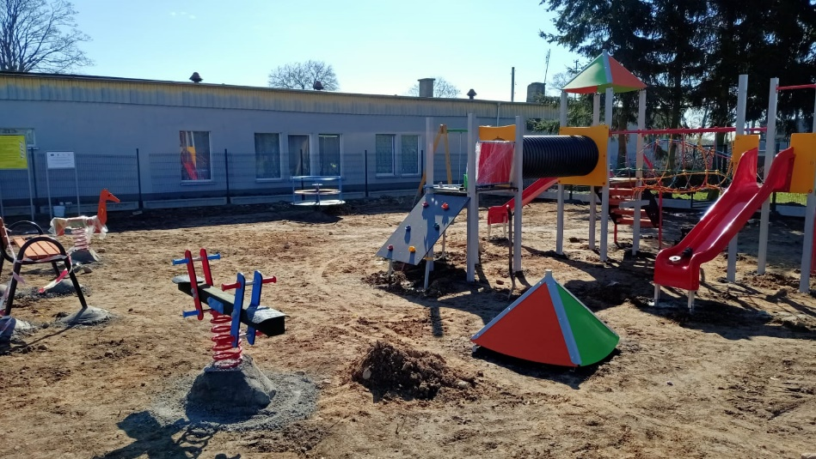
Fot. Plac zabaw w Józefowie.

- „Budowa pomostu na jeziorze Sławianowskim” współfinansowane z Europejskiego Funduszu Rolnego na rzecz Rozwoju Obszarów Wiejskich w ramach PROW na lata 2014-2020 w ramach działania „Wsparcie dla rozwoju lokalnego w ramach inicjatywy LEADER”.
Opis projektu: W efekcie realizacji zadania powstał pomost na jeziorze Sławianowskim
(dz. nr 360/3 obr. Bługowo) o konstrukcji stalowej i poszyciu z drewna impregnowanego o wymiarach 15m x 3m, wys. 1,98m.
Okres realizacji: 2021.
Koszt zadania: 84.771,60 zł, kwota dofinansowania: 45.097,00 zł.
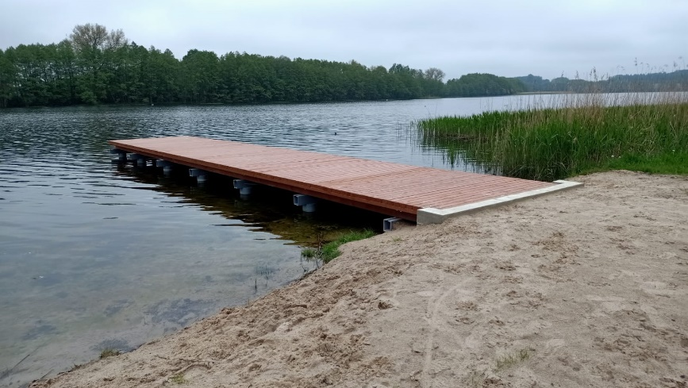
Fot. Pomost w Sławianowie.

- „Budowa sieci kanalizacji sanitarnej w miejscowości Wąsosz wraz z przebudową stacji podnoszenia ciśnienia i budową odcinka sieci wodociągowej w miejscowości Bielawa” współfinansowane z Europejskiego Funduszu Rolnego na rzecz Rozwoju Obszarów Wiejskich
w ramach PROW na lata 2014-2020, operacja typu „Gospodarka wodno-ściekowa”.
Opis projektu: W ramach projektu wykonano przebudowę stacji podnoszenia ciśnienia wody
w miejscowości Bielawa (rozbiórka istniejącej i budowa nowej stacji podnoszenia ciśnienia wody wraz z wyposażeniem) oraz budowę sieci kanalizacji sanitarnej w m. Wąsosz na potrzeby zabudowy mieszkaniowej: tłocznej PCV Ø110 (PE, PEHD) o długości 0,407 km, rurociągów grawitacyjnych PVC Ø200 o długości 0,507 km, rurociągów grawitacyjnych PVC Ø160 o długości 0,450 km. Wykonano także pompownię ścieków o parametrach: Q=0,37 dm3/s z przyłączem wodociągowym i robotami elektrycznymi do zasilania pompowni. Przedmiotem operacji była także budowa sieci wodociągowej rozdzielczej w m. Bielawa o długości 583,5 m na potrzeby rozrastającej się zabudowy mieszkaniowej wraz z dwoma przyłączami.
Cel operacji: Poprawa stanu środowiska naturalnego, eliminacja niekontrolowanego odprowadzania ścieków do wód i gruntu poprzez budowę sieci kanalizacji sanitarnej oraz poprawa jakości dostarczanej wody i zapewnienie jej wydajności dzięki przebudowie stacji podnoszenia ciśnienia
i budowie odcinka sieci wodociągowej w Bielawie.
Okres realizacji: 2020-2021
Koszt zadania: 1.585.823,96 zł, kwota dofinansowania:
- w ramach Rządowego Funduszu Inwestycji Lokalnych: 462 151,00 zł,
- w ramach PROW na lata 2014-2020: 801.933,77 zł.
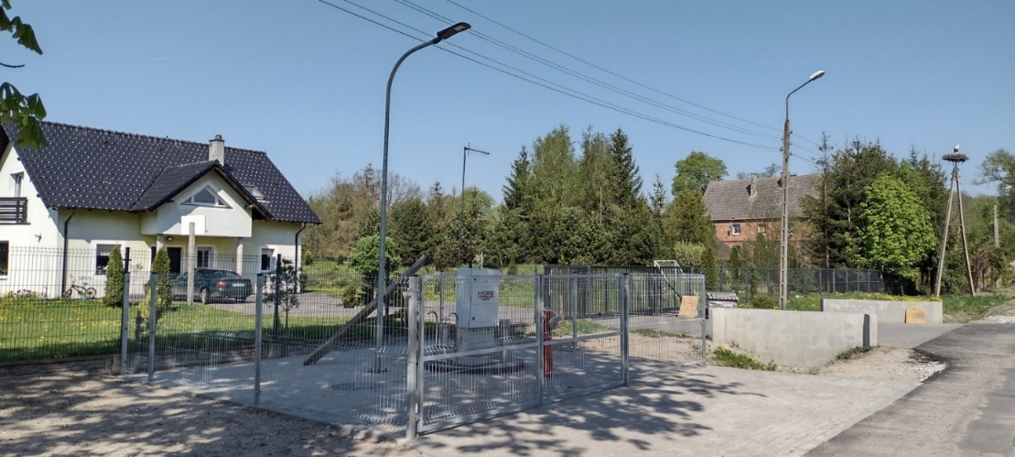
Fot. Wąsosz kanalizacja.

- Program „Wielkopolska Odnowa Wsi”.
W 2021 r. sołectwa: Kleszczyna i Górzna wzięły udział w Programie „Wielkopolska Odnowa Wsi”
w ramach XI edycji konkursu „Pięknieje wielkopolska wieś”. W ramach w/w konkursu zrealizowano następujące projekty:
- Projekt pn. „Rekreacyjny zakątek za remizą” – zagospodarowanie terenu przy sali wiejskiej
w m. Kleszczyna.
Wartość projektu 67.526,42 zł, dofinansowanie z budżetu Województwa Wielkopolskiego 44.896,85 zł.
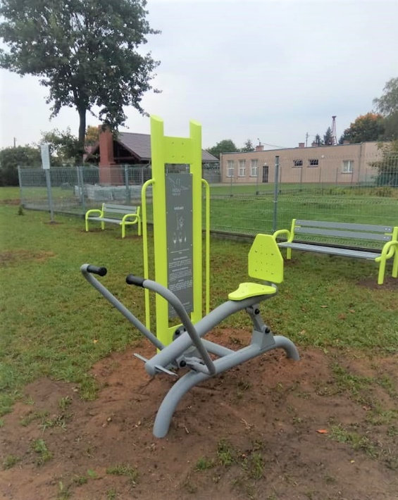
Fot. Siłownia zewnętrzna w Kleszczynie.

- Projekt pn. „Plac zabawy i radości, bo tu uśmiech zawsze gości” – zagospodarowanie terenu przy sali wiejskiej w m. Górzna.
Wartość projektu 72 352,13 zł, dofinansowanie z budżetu Województwa Wielkopolskiego 37.000,00 zł.
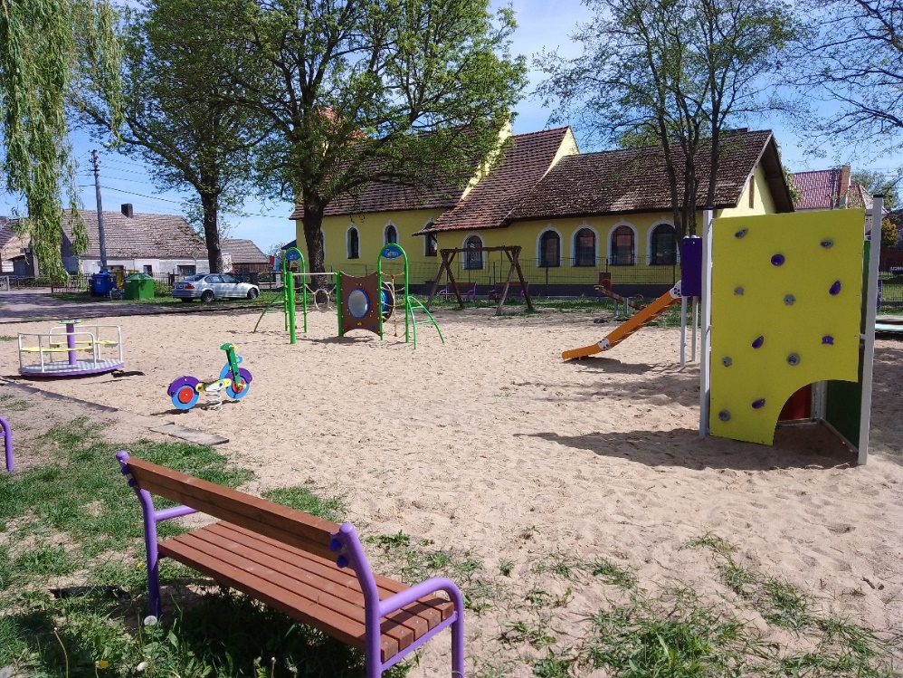
Fot. Plac zabaw w Górznej.
W 2021 r. sołectwa: Pieczynek i Franciszkowo wzięły udział w Programie „Wielkopolska Odnowa Wsi” w ramach IX edycji konkursu „Odnowa wsi szansą dla aktywnych sołectw”. W ramach w/w konkursu zrealizowano następujące projekty:
- Projekt pn. „Schładzamy pomieszczenie by ocieplić atmosferę” – doposażenie sali wiejskiej w m. Pieczynek (zakup klimatyzatorów ściennych).
Wartość projektu 11.685,00 zł, dofinansowanie z budżetu Województwa Wielkopolskiego 7.000,00 zł.

- Projekt pn. „Kino w wiejskiej sali każdy sobie chwali” – doposażenie sali wiejskiej
w m. Franciszkowo (m. in. zakup projektora z przenośnym ekranem).
Wartość projektu 10.650,00 zł, dofinansowanie z budżetu Województwa Wielkopolskiego 7.000,00 zł.

- W zakresie budowy i przebudowy dróg dojazdowych do gruntów rolnych – pomoc finansowa
w formie dotacji celowej ze środków Województwa Wielkopolskiego na zadania:
- „Emulsjonowanie drogi (ul. Polna) w m. Radawnica”, w kwocie 113.500,00 zł,
- „Emulsjonowanie drogi w m. Płosków” w kwocie 132.750,00 zł.

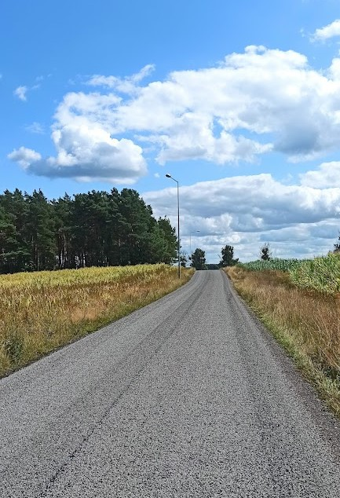
Fot. Droga w Płoskowie (emulsjonowana).

- Pomoc finansowa w formie dotacji celowej ze środków Gminy Miasto Złotów na zadanie
pn. „Budowa ścieżki rowerowej, która łączy ścieżkę z Nowin i ul. Jastrowską w kwocie
54.587,73 zł.
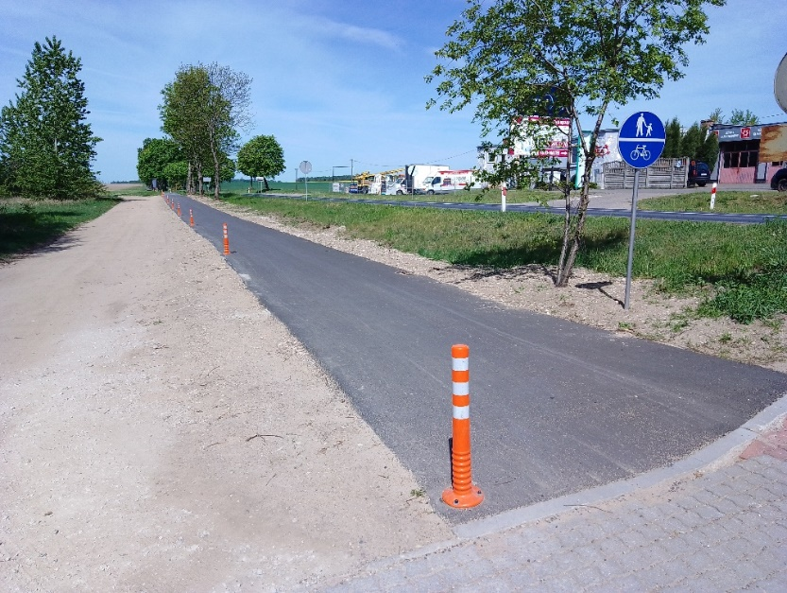
Fot. Ścieżka rowerowa do Nowin (od ulicy Jastrowskiej).

Realizacja strategii, polityk i programów

Strategia Rozwoju Gminy Złotów na lata 2016-2025
Strategia jest opracowaniem, które na podstawie wszystkich zasobów gminy, oceny dotychczasowej działalności gminy oraz obecnie występujących zjawisk społecznych i gospodarczych wytycza władzom samorządowym kierunek rozwoju całej gminy na kilka – kilkanaście kolejnych lat.
Realizacja założeń strategicznych zawartych w wizji rozwoju gminy oparta jest na trzech celach strategicznych wyznaczonych na podstawie diagnozy sytuacji społeczno-gospodarczej oraz wniosków z konsultacji społecznych:

Cel strategiczny I
Gmina Złotów zarządzana innowacyjnie

Realizacja celu ma wpływać na ukształtowanie takiego modelu zarządzania gminą, który zawsze jednoznacznie określa odpowiedzialność za efektywne i skuteczne działanie władz i instytucji gminnych przy zachowaniu transparentnego przepływu finansów publicznych oraz wykorzystania nowoczesnych metod współczesnej administracji publicznej.
- Działania Gminy Złotów realizowane w roku 2021 dla omawianego celu:
- kierowanie pracowników na szkolenia podnoszące kompetencje,
- moderowanie portali internetowych (strona gminy, Biuletyn Informacji Publicznej, strona Facebook) oraz publikacja istotnych obwieszczeń i ogłoszeń w prasie lokalnej oraz na tablicach informacyjnych w miejscowościach – ułatwiając kontakt z mieszkańcami gminy,
- prowadzenie portalu systemu informacji przestrzennej Gminy Złotów,
- wdrożenie systemu SMS-owego powiadamiania mieszkańców w sprawach podatkowych,
- utrzymywanie bezpośredniego kontaktu z sołtysami roaz Radnymi Gminy Złotów – organizacja spotkań,
- prowadzenie dozoru nad zadaniami wykonywanymi przez pracowników Gminy Złotów – spotkania pracownicze,
- budowanie pozytywnego wizerunku Gminy Złotów oraz wspieranie inicjatyw oddolnych organizowanych przez stowarzyszenia i Koła Gospodyń Wiejskich.
Cel strategiczny II
Gmina Złotów dobrym miejscem do zamieszkania

Niezbędnym czynnikiem zrównoważonego rozwoju społeczno - gospodarczego gminy Złotów jest optymalna sieć dobrej jakości infrastruktury technicznej. Dobra infrastruktura warunkuje nie tylko rozwój gospodarczy, ale również wysoką jakość życia mieszkańców. Infrastruktura nie może być oderwana od przestrzeni.
- Działania Gminy Złotów realizowane w roku 2021 dla omawianego celu:
- rozwój infrastruktury społeczno-rekreacyjnej na obszarze wsi Gminy Złotów: budowa i modernizacja chodników, oświetlenia ulicznego, placów zabaw i siłowni zewnętrznych,
- utrzymanie i rozwój obiektów sportowych: boiska, szatnie, utrzymanie sal sportowych,
- rozwój sieci wodociągowych i kanalizacyjnych,
- budowa i remonty dróg gminnych, utrzymanie dróg gruntowych – praca równiarki i walca,
- wsparcie programów proekologicznych np. „Czyste Powietrze”, dofinansowania przydomowych oczyszczalni ścieków, utrzymanie projektu rozwoju energetyki ze źródeł odnawialnych,
- prowadzenie prac planistycznych mających na celu przygotowanie gruntów pod rozwój usług, przemysłu i mieszkalnictwa.
Cel strategiczny III
Gmina Złotów z aktywnym społeczeństwem obywatelskim

Zidentyfikowane w analizie SWOT czynniki społeczne oceniane są relatywnie wysoko
w perspektywie rozwoju Gminy Złotów. Wynika to z faktu, iż czynniki społeczne, pomimo że trudniej mierzalne niż np. długość wybudowanych dróg, mogą mieć równie znaczący wpływ na rozwój gminy w dłuższej perspektywie. Wysoki poziom budowania zdrowych relacji społecznych owocuje dobrą aktywnością, tworzy niezwykle istotny grunt pod rozwój gospodarczy. Na takim właśnie gruncie rodzi się przedsiębiorczość i innowacyjny biznes.
- Działania Gminy Złotów realizowane w roku 2021 dla omawianego celu:
- realizacja zadań Funduszu Sołeckiego opartego na oddolnym zaangażowaniu mieszkańców w rozwój ich sołectw,
- realizacja Programu współpracy z organizacjami pozarządowymi,
- wspieranie lokalnych inicjatyw społecznych (festyny, imprezy integracyjne, konkursy, spotkania).

Gminny program profilaktyki i rozwiązywania problemów alkoholowych oraz gminny program przeciwdziałania narkomanii Gminy Złotów
Zgodnie z Uchwałą Nr XXV.196.2020 Rady Gminy Złotów z dnia 29 października 2020 r. został przyjęty do realizacji Gminny Program Profilaktyki i Rozwiązywania Problemów Alkoholowych oraz Gminny Program Przeciwdziałania Narkomanii Gminy Złotów na rok 2021 opracowany na podstawie ustawy o wychowaniu w trzeźwości i przeciwdziałaniu alkoholizmowi oraz o przeciwdziałaniu narkomanii. W ciągu 2021 r. dokonano pięciu zmian w Gminnym Programie Profilaktyki
i Rozwiązywania Problemów Alkoholowych oraz Gminnym Programie Przeciwdziałania Narkomanii Gminy Złotów.
Ostatecznie na rok 2021 zaplanowano wydatki na łączną kwotę 121 482,04 zł na którą składały się:
- wpływy z opłat za zezwolenia na sprzedaż napojów alkoholowych - kwota 100 719,19 zł,
- wpływy z tytułu części opłaty za zezwolenia na sprzedaż napojów alkoholowych w obrocie hurtowym (tzw. podatek od „małpek”) - kwota 11 752,18 zł,
- niewykorzystane środki z roku 2020 - kwota 9 010,67 zł.
Wydatki w roku 2021 wyniosły 85 634,48 zł wg zestawienia przedstawionego poniżej:
- wydatki związane z funkcjonowaniem świetlicy opiekuńczo-wychowawczej przy szkole podstawowej w Kleszczynie (25 dzieci) – 7 338,83 zł
- wydatki związane z funkcjonowaniem świetlicy opiekuńczo-wychowawczej przy szkole podstawowej w Radawnicy (17 dzieci) – 2 767,95 zł
- wydatki związane z funkcjonowaniem świetlicy opiekuńczo-wychowawczej przy szkole podstawowej w Sławianowie (18 dzieci) – 6 248,18 zł
- wydatki związane z funkcjonowaniem świetlicy socjoterapeutycznej przy szkole podstawowej
w Górznej (13 dzieci) – 4 885,53 zł
- zakup paczek świątecznych dla dzieci uczęszczających na świetlice opiekuńczo-wychowawcze
w Kleszczynie, Sławianowie i Radawnicy oraz świetlicę socjoterapeutyczną w Górznej – 5 087,48 zł
- zakup usługi polegającej na prowadzeniu punktu konsultacyjnego dla osób uzależnionych
i współuzależnionych z terenu gminy Złotów - 5 850,00 zł
- wypłata wynagrodzenia koordynatora GPPIRPA wraz z pochodnymi – 9 261,99 zł
- wypłata wynagrodzenia dla członków GKRPA za przeprowadzenie kontroli w punktach sprzedaży napojów alkoholowych – 415,62 zł
- wypłata wynagrodzenia członkom GKRPA za udział w posiedzeniach – 13 210,00 zł
- opłata za studia podyplomowe „Profilaktyka i rozwiązywanie problemów alkoholowych w społeczności lokalnej” dla dwóch członków GKRPA – 7 900,00 zł
- szkolenie dla członka GKRPA – 349,00 zł
- wypłata wynagrodzenia za udział w posiedzeniach sądu w sprawach o przymusowe leczenie przeciwalkoholowe – 120,00 zł
- opłaty sądowe (2 wnioski) – 200,00 zł
- zakup usługi polegającej na przeprowadzeniu szkolenia „Debata” dla uczniów klas IV-VIII szkół podstawowych w miejscowościach Radawnica, Kleszczyna, Górzna, Święta i Sławianowo z zakresu profilaktyki uzależnień – 10 000,00 zł
- zakup usługi polegającej na przeprowadzeniu 5 widowisk profilaktycznych dla uczniów szkół podstawowych w miejscowościach Radawnica, Kleszczyna, Górzna, Święta i Sławianowo– 2 000,00 zł
- zakup usługi nadruku na gadżetach o tematyce profilaktyki uzależnień – 9 999,90 zł.

Roczny program współpracy Gminy Złotów z organziacjami pozarządowymi oraz podmiotami, o których mowa w art. 3 ust. 3 ustawy z dnia 24 kwietnia 2003 roku o działalności pożytku publicznego i o wolontariacie.
Roczny program współpracy z organizacjami pozarządowymi został przyjęty Uchwałą
Nr XIV.103.2019 Rady Gminy Złotów z dnia 28 listopada 2019 r. W sprawie przyjęcia Programu współpracy Gminy Złotów z organizacjami pozarządowymi oraz podmiotami wymienionymi w art.3 ust.3 Ustawy o działalności pożytku publicznego i o wolontariacie na 2021 rok (dalej Program).
Zgodnie z art. 5a ust. 4 ustawy z dnia 24 kwietnia 2003 roku o działalności pożytku publicznego i o wolontariacie w Programie określono cele i zasady współpracy z organizacjami, a także zakres przedmiotowy, określający zadania priorytetowe realizowane przez gminę przy współpracy
z organizacjami w 2021 roku.
Formy współpracy
Zasadnicza forma współpracy miała charakter finansowy. Organizacjom powierzono wykonanie zadań publicznych z udzieleniem dotacji na dofinansowanie ich realizacji. Wsparcie opierało się również na wykorzystaniu infrastruktury kulturalno-rekreacyjnej stanowiącej własność Gminy Złotów (np. festyny, imprezy sportowe i integracyjne z wykorzystaniem sal wiejskich, obiektów sportowych i terenów rekreacyjnych).
Podstawa udzielania dotacji
Podstawą przyznania dotacji było wyłonienie podmiotów w otwartym konkursie ogłoszonym Zarządzenie Nr 3.2021 Wójta Gminy Złotów z dnia 15 stycznia 2021 r. w sprawie ogłoszenia otwartego konkursu ofert na realizację zadań publicznych Gminy Złotów w roku 2021 w zakresie wspierania
i upowszechniania kultury fizycznej, działania na rzecz dzieci i młodzieży, w tym wypoczynku dzieci
i młodzieży, turystyki i krajoznawstwa, w tym wspierania organizacji imprez turystyczno-krajoznawczych, czystości, porządku i bezpieczeństwa publicznego, kultury.
Informacja o konkursie została zamieszczona na http://www.bip.gminazlotow.pl/ oraz na stronie http://www.gminazlotow.pl/, również na tablicy ogłoszeń Urzędu Gminy Złotów oraz na portalu facebook Gminy Złotów.
Komisję konkursową ustanowiono Zarządzeniem nr 18.2021 Wójta Gminy Złotów
z dnia 08 lutego 2021 r. w sprawie powołania komisji do opiniowania złożonych ofert w ramach otwartego konkursu ofert na realizację zadań publicznych Gminy Złotów w roku 2021 w zakresie wspierania i upowszechniania kultury fizycznej, działania na rzecz dzieci i młodzieży, w tym wypoczynku dzieci i młodzieży, turystyki i krajoznawstwa, w tym wspierania organizacji imprez turystyczno-krajoznawczych, czystości, porządku i bezpieczeństwa publicznego, kultury. Komisja pracowała zgodnie z przepisami ww. ustawy oraz zasadami przyjętymi w ogłoszeniu o konkursie. Ogłoszenie
o rozstrzygnięciu konkursu zamieszczono w dniu 26 lutego 2021 roku na http://www.bip.gminazlotow.pl/ i na http://www.gminazlotow.pl/, a także na tablicy ogłoszeń Urzędu Gminy Złotów.
Zakres działania:
W 2021 roku oferty konkursowe można było składać na realizację zadań w zakresie:
1) wspierania i upowszechniania kultury fizycznej,
2) działania na rzecz dzieci i młodzieży, w tym wypoczynku dzieci i młodzieży,
3) turystyki i krajoznawstwa, w tym wspierania organizacji imprez turystyczno-krajoznawczych,
4) czystości, porządku i bezpieczeństwa publicznego,
5) kultury.

Środki finansowe na realizację zadań publicznych Gminy Złotów zleconych organizacjom pozarządowym w 2021 r.
1 | Organizacja | Przekazana dotacja (zł)
1 | Tytuł Zadania | Przekazana dotacja (zł)
1 | KLUB SKATA KRAJNA | 1000,00
1 | Organizacja i udział w zawodach skatowych w roku 2021
2 | KLUB Strzelecki LOK "SUPERMEN" Złotów | 2000,00
2 | Otwarty Turniej Sołectw G.Złotów 2021 o puchar Wójta Gminy
3 | MLKS "SPIDER" | 4000,00
3 | Sporty walki - zajęcia sportowe kickboxingu dla dzieci i młodzieży z Gminy Złotów
4 | Stowarzyszenie dla rozwoju wsi Stawnica i okolic "Blisko Siebie" | 3000,00
4 | Historyczne potyczki sołectw na Górze Zamkowej - Runda V
5 | KGW Dzierzążenko "Dzierskie Babki" | 540,36
5 | "Niezwykły triathlon" - dzień dla zdrowia
6 | MLKS "SPARTA" Złotów | 3439,00
6 | Turniej Piłki Nożnej o Puchar Wójta Gminy Złotów
7 | MLKBokserski "SPARTA" Złotów | 3680,00
7 | Turniej Bokserski o Puchar Wójta Gminy Złotów
8 | Stowarzyszenie Piłki Siatkowej SPARTA złotów | 11942,00
8 | Szkolenie dzieci i młodzieży w zakresie piłki siatkowej dziewcząt
9 | UKS Football Academy FAIR - PLAY w Złotowie | 5400,00
9 | Wypoczynek dzieci i młodzieży o charakterze sportowo - rekreacyjnym
10 | UKS Football Academy FAIR - PLAY w Złotowie | 7000,00
10 | Trenuj i baw się z UKS Fair Play Złotów
11 | Stowarzyszenie SATORI | 2239,37
11 | Sportowe lato w Gminie Złotów
12 | Stowarzyszenie SATORI | 3000,00
12 | Rozwój karate w Gminie Złotów
13 | Stowarzyszenie na rzecz rozwoju wsi Skic | 33000,00
13 | Organizacja treningów, rozgrywek ligowych oraz turniejów piłkarskich drużyny "PIAST" Skic
14 | Stowarzyszenie "Wspólnie możemy więcej" w Zalesiu | 904,02
14 | Dzień sportu i rodziny
15 | GZLZS w Złotowie | 54520,00
15 | Popularyzacja kultury fizycznej wśród dzieci, młodzieży i os.dorosłych w powsz. rekreacji wśród miesz.gminy
16 | Ludowy Klub Sportowy "DROGOWIEC" Złotów | 6000,00
16 | Szkolenie dzieci i młodzieży w kolarstwie
17 | Klub Sportowy Perfecta Futsal Złotów | 6616,00
17 | Popularyzacja kultury fizycznej wśród dzieci, młodzieży i os.dorosłych w powszechnej rekreacji wśród mieszkańców gminy
18 | Stowarzyszenie Miłośników Krajny "TRIBUS" w Osowie | 2500,00
18 | Trenuj z koszykówką
19 | KGW „Aktywne Nowinianki” w Nowinach | 2348,80
19 | Memoriał im. Anny Wierskiej i Romana Jaszczyka w Nowinach
20 | KGW Dzierzążenko "Dziarskie Babki" | 1000,00
20 | "Wehikuł czasu - wyprawa do okresu jury"
21 | Złotowski Korpus Ekspedycyjny | 17049,54
21 | "Szlak mnie trafił"
22 | Stowarzyszenie dla rozwoju wsi Stawnica i okolic "Blisko Siebie" | 4392,99
22 | Stawnicka Turystyka na różne sposoby- ETAP VII
23 | KGW w Górznej | 2000,00
23 | Krajeńska kuchnia w naszej kulturze
24 | KGW w Górznej | 2000,00
24 | Bezpieczne wakacje z Drużyną Szpiku
25 | Stowarzyszenie Miłośników Przyrody "WINNICZEK" | 2500,00
25 | Co w ulu bzyczy ?
26 | KGW w Górznej | 898,75
26 | Poznaj świat owada/warsztaty pszczelarskie dla dzieci i młodzieży
RAZEM |  | 182.970,83
Tab. Środki finansowe na realizację zadań programowych 2021. Opracowano na pdostawie danych UG w Złotowie.
W roku 2021 wsparcia udzielono łącznie 20 organizacjom pozarządowym. Podpsiano umowy na 28 przedsięwzięć skierowanych do mieszkańców Gminy Złotów. Na ten cel w budżecie Gminy Złotów zaplanowano środki finansowe w łącznej wysokości 190.000,00 zł (z czego na realizację zadań przekazano 189.000 zł). Zakres przekazanych środków:
- wspieranie i upowszechniania kultury fizycznej – 148.000,00,
- turystyka i krajoznawstwo, w tym wspierane organizacji imprez turystyczno-krajoznawczych – 25.000,00 zł,
- działania na rzecz dzieci i młodzieży, w tym wypoczynek dzieci i młodzieży – 11.400,00 zł,
- kultura – 2.600,00 zł,
- czystość, porządek i bezpieczeństwo publiczne – 2.000,00 zł

Ostatecznie, po rozliczeniu dotacji oraz uwzględnieniu dokonanych zwrotów przez organizacje, Gmina Złotów na wspieranie organizacji pozarządowych przeznaczyła kwotę 182.970,83 zł.

Program Rewitalziacji dla obszarów zdegradowanych w Gminie Złotów na lata 2017-2023
Na mocy „Wytycznych w zakresie rewitalizacji w programach operacyjnych na lata 2014-2020” przygotowanie, koordynowanie i tworzenie warunków do wdrożenia i prowadzenia procesu rewitalizacji stanowią zadania własne gminy. Gmina Złotów przystępując do przeprowadzenia rewitalizacji, zgodnie z wytycznymi, zobowiązana jest do wyznaczenia obszaru zdegradowanego i obszaru rewitalizacji. Proces wskazania tych terytoriów, jest obwarowany konkretnymi, opisanymi poniżej wymogami.
Obszar może zostać wskazany jako obszar zdegradowany, jeśli znajduje się w stanie kryzysowym z powodu koncentracji negatywnych zjawisk społecznych, w szczególności bezrobocia, ubóstwa, przestępczości, niskiego poziomu edukacji lub kapitału społecznego, także niewystarczającego poziomu uczestnictwa w życiu publicznym i kulturalnym oraz gdy występuje na nim co najmniej jedno z następujących negatywnych zjawisk:
• gospodarczych (w szczególności niski stopień przedsiębiorczości, słaba kondycja lokalnych przedsiębiorstw),
• środowiskowych (w szczególności przekroczenie standardów jakości środowiska, obecność odpadów stwarzających zagrożenie dla życia, zdrowia ludzi lub stanu środowiska),
• przestrzenno-funkcjonalnych (w szczególności niewystarczające wyposażenie w infrastrukturę techniczną i społeczną lub jej zł stan techniczny, brak dostępu do podstawowych usług lub ich niska jakość niedostosowanie rozwiązań urbanistycznych do zmieniających się funkcji obszaru, niski poziomu obsługi komunikacyjnej, niedobór lub niska jakość terenów publicznych),
• technicznych (w szczególności degradacja stanu technicznego obiektów budowlanych, w tym
o przeznaczeniu mieszkaniowym, oraz niefunkcjonowanie rozwiązań technicznych umożliwiających efektywne korzystanie z obiektów budowlanych, w szczególności w zakresie energooszczędności
i ochrony środowiska).
Obszar rewitalziacji oraz obszar terenów zdegradowanych przedstawia poniższa mapa oraz tabela:
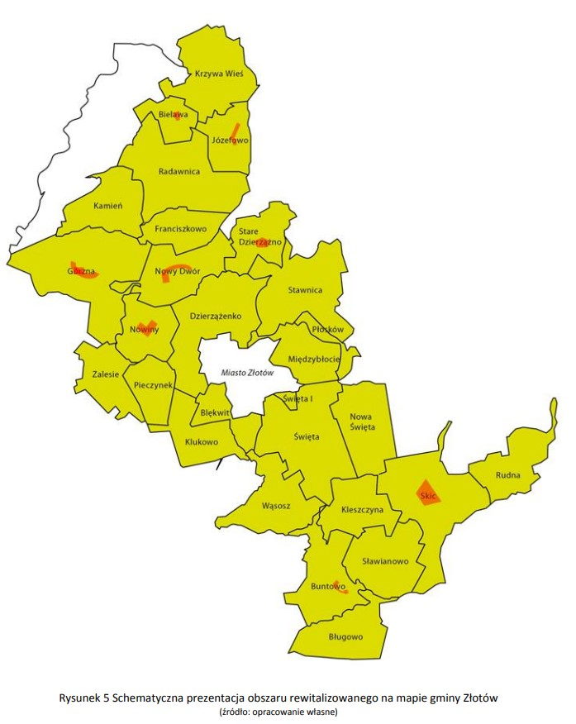
Map. obszar rewitaklizacji i tereny zdegradowane na terenie Gminy Złotów. Opracowanie własne UG w Złotowie.
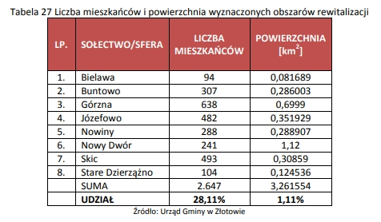
Tab. Mieszkańcy i powierzchnia obszarów rewitalziacji. Opracowanie własne UG w Złotowie.
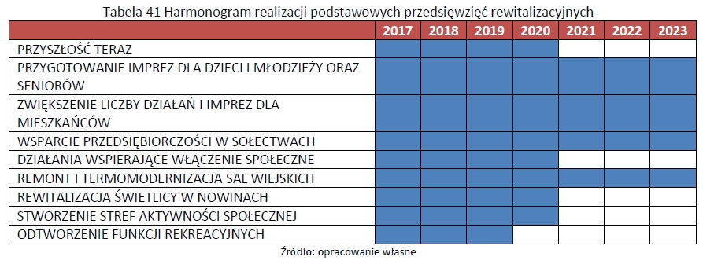
Tab. Harmonogram działań rewitalizacyjnych w Gminie Złotów. Opracowanei własne UG w Złotowie.
Realizacja zamierzeń i celów programu rewitalizacji odbywa się jednotorowo z realizacją założeń Strategii Rozwoju Gminy Złotów. Niestety na chwilę obecną wciąż brak jest planów na ogłoszenie konkursów wspierających Gminy, które zdecydowały się opracować Programy Rewitalizacji.
Realizacja przedsięwzięć o charakterze rewitalizacyjnym w roku 2021 odbywała się poprzez bezpośrednie działania mające na celu rozwój miejscowości ze środków budżetu gminy Złotów, a także ze środków krajowych i unijnych.

Program Ochrony Środowiska dla Gminy Złotów
Ustawa z dnia 27 kwietnia 2001 r. - Prawo ochrony środowiska w art. 17 (Dz. U. z 2018 r. poz. 799 z późn. zm.) wprowadza na poszczególne szczeble administracji samorządowej wymóg sporządzenia wojewódzkich, powiatowych i gminnych programów ochrony środowiska. Program winien spełniać wymagania określone w art. 14, art. 17 i art. 18 ww. ustawy. Programy ochrony środowiska sporządza się w celu realizacji polityki ochrony środowiska rozumianej jako zespół działań mających na celu stworzenie warunków niezbędnych do realizacji ochrony środowiska, zgodnie z zasadą zrównoważonego rozwoju. Polityka ochrony środowiska jest prowadzona na podstawie strategii rozwoju, programów i dokumentów programowych, w tym za pomocą wojewódzkich, powiatowych
i gminnych programów ochrony środowiska.
Program Ochrony Środowiska dla Gminy Złotów przyjęty został uchwałą Nr XXIX/299/13 Rady Gminy Złotów z dnia 28 lutego 2013 r. i został opracowany na lata 2013-2016 z perspektywą na lata 2017-2020. W roku 2021 program nie obowiązywał ale zadania z zakresu ochrony środowiska były realizowane.

„Program” pełni następujące zadania:
• jest instrumentem wdrażania zasady zrównoważonego rozwoju,
• podstawą strategicznego zarządzania,
• informuje o zasobach środowiska naturalnego,
• jest analizą problemów i zagrożeń ekologicznych, proponując jednocześnie sposoby ich rozwiązania.

Działania proekologiczne realizowane w roku 2021:

- Dofinansowania realizacji przydomowych oczyszczalni ścieków – kwota wsparcia 20.00,00 zł. Udzielono 5 dofinansowań na kwotę 4.000,00 zł każde ( Nowa Święta, Rosochy, Rudna, Święta i Bługowo.
- Inwestycje z zakresu gospodarki ściekowej:
- budowa sieci kanalizacji sanitarnej w m. Nowa Święta – etap I,
- budowa sieci kanalizacji sanitarnej w m. Wąsosz,
- budowa kanalizacji deszczowej w m. Klukowo.
- budowa sieci kanalizacji sanitarnej w m. Nowa Święta – etap II,
- budowa sieci wodociągowej i kanalizacji sanitarnej w m. Dzierzążenko,
- budowa sieci wodociągowej i kanalizacji sanitarnej w m. Dzierzążenko (dz. 319/9 i 320/14),
- budowa sieci wodociągowej i kanalizacji sanitarnej w m. Święta (dz. 711/1),
- budowa sieci wodociągowej i kanalizacji sanitarnej w m. Wąsosz (dz. 138/5),
- budowa sieci wodociągowej i kanalizacji sanitarnej w m. Dzierzążenko (dz. 77),
- budowa sieci kanalizacji sanitarnej w m. Święta (dz. 138/5),
- budowa sieci wodociągowej i kanalizacji sanitarnej w m. Międzybłocie (dz. 484/3),
- budowa sieci wodociągowej i kanalizacji sanitarnej w m. Nowy Dwór (dz. 4/26).
- Współorganizacja wielkogabarytowych zbiórek śmieci na terenie Gminy Złotów (w okresie wiosennym i jesiennym).

Podsumowanie
Rok 2021 był dla nas wszystkich trudnym czasem, a także dużym sprawdzianem w wielu dziedzinach życia. Każdego dnia mierzyliśmy z wieloma wyzwaniami, z jakimi dotychczas nie mieliśmy do czynienia. Takim przykładem jest świadczenie usług publicznych w zupełnie nowych formach, dotychczas niepraktykowanych. Wobec obostrzeń związanych z pandemią Covid-19 staraliśmy się, by działalność Urzędu Gminy w Złotowie i podległych jednostek organizacyjnych odbywała się możliwie sprawnie. Był to sprawdzian umiejętności radzenia sobie w sytuacji kryzysowej.
Gmina Złotów, podobnie jak samorządy w całym kraju, odczuła wpływ pandemii na gospodarkę i finanse. Pomimo, że pandemia spowodowała zastój na rynku inwestycyjnym udało nam się
z pozytywnym skutkiem sięgać po fundusze zewnętrzne dla gminy i zrealizować szereg przedsięwzięć inwestycyjnych.
